CURRÍCULOS EXPLORATORIOS

FISICA

INTRODUCCIÓN

En el camino hacia el descubrimiento de la explicación de los fenómenos de la naturaleza, se hace necesario que el estudiante visualice y se apropie de la capacidad que tiene de experimentar, entender y describir desde su cotidianidad lo que pasa en su entorno, contrastado con los conceptos que desde ahora harán parte de su quehacer académico.

Hay dos fenómenos que son esenciales para lograr en este curso de física: Impartir una comprensión de los principios físicos fundamentales y capacitar al estudiante para resolver una diversidad de problemas razonables en el área. La física es una ciencia de solución de problemas, y los estudiantes deben estar calificados a partir de sus competencias para dar las respuestas correctas, en cualquier modelo de evaluativo.

PROPUESTA METODOLÓGICA

Para la educación que contiene la exploración de ambientes virtuales, se determina la inclusión y el desarrollo de saberes significativos, tendientes a afianzar los conceptos dentro de la política educativa, y las necesidades reales de su entorno social.

De esta manera, es muy importante la interacción de los distintos actores del proceso, convirtiéndose en un factor determinante en el alcance de las competencias impartidas.

La educación en la física se enfoca tomando como referencia lo siguiente:

- Se debe lograr un equilibrio entre fomentar una comprensión de los principios y desarrollar la capacidad de resolver problemas.

- Mientras que dar más énfasis a la solución de problemas no mejora necesariamente la comprensión de los principios por los estudiantes, darles un mejor dominio de los principios, invariablemente refuerza su capacidad para resolver problemas.

PLANTEAMIENTO DE OBJETIVOS

Objetivo General:

Proporcionar al estudiante una conceptualización clara y lógica de los principios y conceptos básicos de la física; reforzando la comprensión de los mismos a través de diversas aplicaciones del mundo real.

Objetivos Específicos:

- Conocer y comprender los esquemas conceptuales básicos de la Física y de las ciencias experimentales.
- Conocer, comprender y dominar el uso de los métodos matemáticos y numéricos más comúnmente utilizados en Física.
- Tener una buena comprensión de las teorías físicas más importantes, localizando en su estructura lógica y matemática, su soporte experimental y el fenómeno físico que puede ser descrito a través de ellas.
- Formar al estudiante en física mediadas por TIC, integrando en el proceso pedagógico la significancia y desarrollo del conocimiento.

MARCO PROCEDIMENTAL:

El proceso de trabajo con estudiantes se desarrolla así:

- Elaboración y desarrollo de estrategias para la resolución de problemas.
- Trabajo colaborativo en la definición y análisis de ejemplos conceptuales.
- Desarrollo de ejemplos y ejercicios interactivos.
- Integración de preguntas y problemas.
- Visiones introspectivas, mediante la satisfacción de la curiosidad de los estudiantes acerca del papel de la física en el mundo real.

COMPETENCIAS A DESARROLLAR

Desarrollar, plantear, transformar y solucionar los problemas haciendo referencia a la inclusión del análisis dimensional, cinemática, dinámica de la partícula, trabajo y energía.

UNIDAD 1 INTRODUCCIÓN A LA FÍSICA

En la primera aproximación sobre la estudio de los fenómenos de la naturaleza se hace importante, acompañar este proceso con la definición de conceptos básicos sobre lo que será el recorrido por el mundo mágico de la física.

PARA REFLEXIONAR…….

Pensemos en los siguientes interrogantes:

- Suponga que las tres magnitudes físicas fundamentales del sistema métrico fueran longitud, la densidad y el tiempo. Suponga asimismo, que el estándar de densidad en este sistema se define como la densidad del agua. Qué consideraciones acerca del agua habría que tener en cuenta para asegurar que la unidad estándar de densidad fuera tan precisa como fuera posible?
- Estime su edad en segundos
- La altura de los objetos se especifica en ocasiones en unidades de “cuartas”. Por qué esta unidad es un estándar de longitud inadecuado?
Titulo del recurso educativo
Descripción: | Se sugiere uno de los personajes que ya están establecidos en el desarrollo del los currículos pensando
Unidad | 1
Lección | 1
Tipo de recurso: | Recurso de observación
Instrucciones para el estudiante | Observar la imagen
URLs de ejemplo o sugerencias | Se sugiere un elemento de los personajes que ya están desarrollado dentro del entorno como pensando y que salgan de él unos globitos…….Como interiorizando estas preguntas!!!!

LECCIÓN 1:

1.1COMO MEDIMOS???????

En algunas ocasiones no se ha tenido la experiencia de dibujar un recorrido sobre un plano, ni mucho menos sobre una carta de navegación de los barcos. Pero si, en su gran mayoría han hecho dicho proceso, pero sobre rutas de carreteras o seguimiento de mapas para llegar a un destino desconocido.

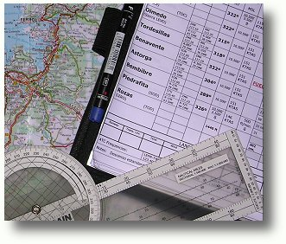

Solicitud de recursos educativos
Titulo del recurso educativo | Rutas de navegación
Descripción: | Recordar cual es la apariencia de estas rutas de navegación.
Unidad | 1
Lección | 1
Tipo de recurso: | Recurso de observación
Instrucciones para el estudiante | Observar las rutas de navegación
URLs de ejemplo o sugerencias | http://www.aerolugo.com/imagenes/escuela/cabecera.jpg

Podemos planear las distintas rutas para seguir en un fin de semana de paseo, a través de conocer, cuantos kilómetros se recorrerán, como a qué velocidad se desplazará, como también, cuantas horas durará nuestro viaje….

La obtención de datos, a través de procesos de medición, ni la resolución de interrogantes que nacen de este ejercicio son solo es función de la ciencia, son parte de nuestra cotidianidad. Pero adicionalmente a lo anterior, son el eje central de nuestra labor de describir y entender el mundo físico.

Recordemos cuando alguna persona, está dando indicaciones sobre cómo llegar a algún lugar. Consideraría de gran utilidad si le dijeran: “Camine por la avenida principal hasta encontrar el primer semáforo. Luego doble a la izquierda y siga en la misma dirección? De la misma forma, si usted llamara a la línea de atención al cliente de su operador celular para consultar su saldo y el mensaje dijera: “Aun tiene dinero, aunque no mucho?”

La medición es fundamental en cualquier instante de la cotidianidad. Su representación es una forma concreta con la podemos describir nuestro entorno físico. La física se refiere a la descripción y entendimiento de la naturaleza, siendo la medición una de los instrumentos más importantes.

En algunos momentos, puede referirse a un reloj para determinar la hora de entrada al colegio, una varilla de un metro para determinar la longitud de un espacio, o utilizar en una báscula para medir el peso de un objeto. En la física, estas mediciones se hacen de una forma más precisa, que las anteriormente enunciadas. Como estudiante de física, usted puede explorar el entorno, midiendo el diámetro de un objeto, la masa de un planeta…pero el proceso no es diferente.

Las mediciones deben expresarse en valores de unidad, o unidades. Como es posible, que sea de nuestro conocimiento, son utilizadas distintas unidades para enunciar valores medidos, reconociéndose como: Unidad estándar en los Sistemas de unidades.

Se pueden utilizar unidades diferentes del mismo sistema o unidades de sistemas diferentes para expresar la misma cosa. Por ejemplo, la altura de un edificio se puede expresar en pulgadas, pies, centímetros o metros. Sin embargo, es posible expresar una unidad en términos de otra, siendo algunas veces necesario.

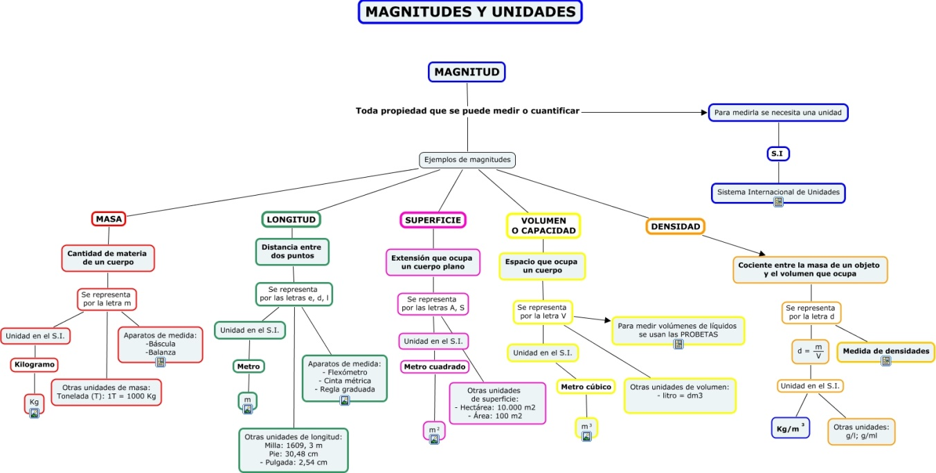

Quisiera algo así…..
Solicitud de recursos educativos
Titulo del recurso educativo | Magnitudes y unidades
Descripción: | Mapa mental
Unidad | 1
Lección | 1
Tipo de recurso: | Recurso de observación
Instrucciones para el estudiante | Visualizar como se fundamentan las distintas magnitudes físicas.
URLs de ejemplo o sugerencias | http://cmapspublic.ihmc.us/servlet/SBReadResourceServlet?rid=1225144470926_151088910_14749&partName=htmltext

Las matemáticas entonces pueden establecerse como el lenguaje de la física. Los conceptos se expresan en palabras, pero su comprensión se hace de una manera más efectiva, clara y concisa en términos matemáticos. Para no olvidar: Una ecuación vale más que mil palabras…….!!!

1.2 Unidades SI para longitud, masa y tiempo.

Solicitud de recursos educativos
Titulo del recurso educativo | Imágenes
Descripción: | Aquí las imágenes deben acompañar el texto según sugerencia ya establecida.
Unidad | 1
Lección | 1
Tipo de recurso: | Recurso de observación
Instrucciones para el estudiante | Observación de las imágenes
URLs de ejemplo o sugerencias | Quisiera que las figuras que acompañan esta se vieran acompañadas del texto de la forma como aparecen en la lección 1 del Matemáticas

Las magnitudes físicas fundamentales Longitud, masa y tiempo describen a infinidad de objetos y fenómenos de la naturaleza. Históricamente, el sistema de unidades ha estado basado en el sistema métrico. Dicho sistema fue producto de varias propuestas para unificar criterios en un sistema de pesos y medidas de Francia, durante los siglos XVII y XVIII. En la actualidad, se utiliza la versión renovada del sistema métrico, se denomina: Sistema Internacional de Unidades (SI).

El SI desarrolla conceptos tales como: magnitudes fundamentales y magnitudes derivadas, que pueden describirse como unidades fundamentales y unidades derivadas. Como referencia estándar, asume como magnitudes fundamentales la longitud, la masa y el tiempo.

Longitud

Desde 1983, la unidad de longitud, el metro, se define como la distancia recorrida por la luz en el vacío durante un tiempo de 1/299792458 segundos. De paso, esta definición establece que la rapidez de la luz en el vacío es de 299 792 458 m/s.
El metro se definió originalmente como 1/10,000,000 de la distancia del polo norte a lo largo del meridiano, entre Dunkerque, Francia y Barcelona, España.
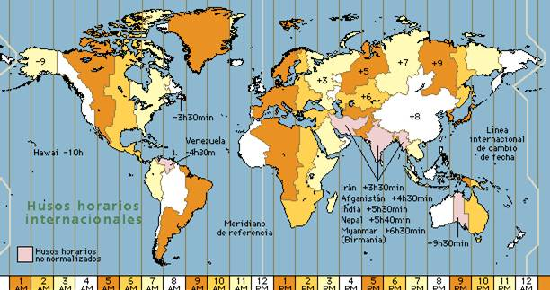

Solicitud de recursos educativos
Titulo del recurso educativo | Magnitud física fundamental Longitud
Descripción: | 1 imagen sobre los meridianos
Unidad | 1
Lección | 1
Tipo de recurso: | Recurso de observación
Instrucciones para el estudiante | Visualizar como se tiene referencia de los meridianos para la conceptualización de la magnitud
URLs de ejemplo o sugerencias | http://naturaleza-asombrosa.info/2011/02/el-asombroso-tiempo.html

Masa

Desde 1987 se considera como unidad de masa, el kilogramo, que se define como la masa de una aleación de platino e iridio que se conserva en el Laboratorio Internacional de Pesas y Medidas en Sevres, cerca de París, Francia.

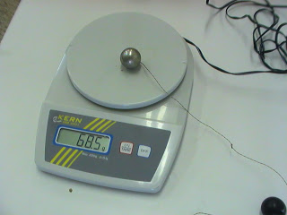

Solicitud de recursos educativos
Titulo del recurso educativo | Magnitud física fundamental Masa
Descripción: | Imagen sobre la masa
Unidad | 1
Lección | 1
Tipo de recurso: | Recurso de observación
Instrucciones para el estudiante | Visualizar como se tiene referencia las balanzas para la conceptualización de la magnitud
URLs de ejemplo o sugerencias | http://fyqbase4eso.blogspot.com.co/2012/10/actividad-1-arquimedes-el-principio.html  https://es.wikipedia.org/wiki/Kilogramo

Tiempo

En 1967 se definió el segundo como unidad de tiempo igual a 9 192 631 770 periodos de la radiación de átomos de cesio 133. Con un reloj atómico de cesio, se puede medir la frecuencia de su radiación con una precisión de una parte en 10¹², lo que equivale a una incertidumbre menor que un segundo cada 30000 años.

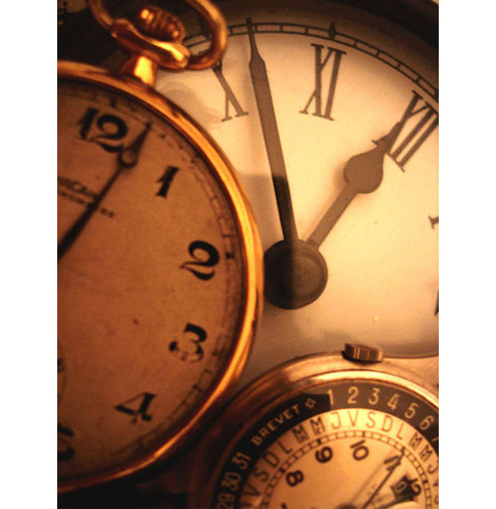

Solicitud de recursos educativos
Titulo del recurso educativo | Magnitud física fundamental tiempo
Descripción: | Imagen sobre la tiempo
Unidad | 1
Lección | 1
Tipo de recurso: | Recurso de observación
Instrucciones para el estudiante | Visualizar como se tiene referencia los relojes para la conceptualización de la magnitud
URLs de ejemplo o sugerencias | https://conceptosydefiniciones.wordpress.com/2011/07/16/definicion-de-tiempo/  https://commons.wikimedia.org/wiki/File:Cesium_clock.JPG

LECCIÓN 2:

2.1HABLEMOS DEL SISTEMA METRICO…..

El sistema métrico, que comprende unidades estándar de longitud, masa y tiempo, incorporado ahora en el SI, alguna vez se conoció mks. Otro sistema métrico que se ha utilizado considerando magnitudes relativamente pequeñas es el sistema cgs. En los Estados Unidos, el sistema que generalmente se usa es el sistema de ingeniería británico (o ingles).

El sistema métrico es el predominante en el mundo, y su utilización se ha incrementado en los Estados Unidos. Principalmente a causa de su simplicidad matemática, es el sistema de unidades preferido para la ciencia y la tecnología. Todas las magnitudes se pueden expresar en SI. Sin embargo, algunas de otros sistemas aceptan pero en un uso limitado, debido a que resultan prácticas.

El creciente uso mundial del sistema métrico, plantea que una de las mayores ventajas es que es decimal, es decir, de base 10. Esto significa que las unidades mayores o menores se obtienen multiplicando o dividiendo una unidad base por potencias de 10. La característica decimal lo hace conveniente para obtener múltiplos y submúltiplos de la unidad.

Titulo del recurso educativo | Calculadora de unidades
Descripción: | Aquí quisiera un a aplicación como esta en la lección 2 Matemática, la aplicación se llama calculadora de números factores primos, pero que la mía se pudiera hacer cambio de unidades como por ejemplo: pasar de 1m a 1 km o de 100cm³ a 1 m³, o a 35 mm² a m².
Unidad | 1
Lección | 2
Tipo de recurso: | Aplicación HTML 5…..
Instrucciones para el estudiante | Se introduce una unidad establecida en longitud, y se aprecia la conversión.
URLs de ejemplo o sugerencias | https://www.google.com.co/#q=1+km+a+cm

2.2 ANALISIS DIMENSIONAL

Cuando se habla, de magnitudes físicas básicas o fundamentales que se utilizan para describir los fenómenos físicos se llaman dimensiones. Para familiarizarnos con el concepto, se puede medir la distancia entre dos puntos o lugares y se podrá expresar en metros, y en este caso la observa una dimensión de longitud.

Estas dimensiones se expresan con símbolos entre corchetes, como: [L],[M] y [T], que son longitud, masa y tiempo respectivamente.

Las magnitudes derivadas son combinaciones de las dimensiones; por ejemplo: velocidad (v) tiene dimensiones de [L] / [T].

Primero comprobemos el análisis dimensional de la siguiente ecuación:
x=at

Es dimensionalmente así:

$$\left[L\right]= \frac{\left[L\right]}{\left[T^{2 }\right]} x \left[T\right] o \left[L\right]=\frac{\left[L\right]}{\left[T\right]}$$

Lo que no coincide con el análisis y no es cierto.

Si la expresión anterior fuera: x= at²

$$\left[L\right]= \frac{\left[L\right]}{\left[T^{2 }\right]} x \left[T^{2 }\right] o \left[L\right]=[L]$$

En términos generales, el análisis dimensional es el procedimiento mediante el cual se puede comprobar la consistencia dimensional de cualquier ecuación. Se ha utilizado ecuaciones en el desarrollo de los problemas físicos y dichas ecuaciones, no son más que igualdades matemáticas. Con este principio, se establece que dado que las dimensiones de la ecuación deben conservarse a ambos lados de la igualdad, se pasa a realizar dichas comprobaciones apoyados en el manejo de las dimensiones. Sin olvidar, que las dimensiones se deben tratar como magnitudes algebraicas, o sea, pueden ser multiplicadas o divididas.

2.3 CONVERSIÓN DE UNIDADES

Debido a que en ocasiones en el proceso del análisis de los problemas físicos, se presentan unidades diferentes en el mismo sistema o en sistemas diferentes se pueden observar misma magnitud, se hace necesario convertir o transformar unidades de una magnitud a otra.

Lo que se propone es la utilización de factores de conversión, los cuales permiten expresar una cantidad en términos de otras unidades sin cambiar la magnitud.

Ejemplo:

Convertir 12 pies en yardas.

12 pies x $\frac{1 yd}{3 pies}=4 yd$

Ejemplo:
15 metros a pies

$$15m x \frac{3.28 pies}{1 m}=49 pies$$

Ejemplo:
30 días a segundos
$$30 dias x \frac{24 h}{1 dia} x \frac{60 min}{1 h} x \frac{60 s}{1 min}=2.6 x {10}^{6}s$$

Titulo de la actividad | ACTIVIDAD DE APRENDIZAJE
Descripción: | Actividad de retroalimentación.
Unidad | 1
Lección | 2
Tipo de actividad: | Quizá Única respuesta
Instrucciones para el estudiante | Debe escoger la respuesta correcta.
URLs de ejemplo o sugerencias | Usted es un vendedor de automóviles. Como estrategia de ventas su jefe le recomienda expresar la economía de su automóvil de temporada de manera que sea atractiva para un comprador. Qué conjunto de unidades le darían el valor numérico?  - km/l ; b) km/gal; c) mi/gal d)mi/l  Recuerde que 1 mi= 1.61 km  La respuesta….Dado que i mi es equivalente a 1.61 km, esto seria lo siguiente: Dado que un litro es alrededor de un cuarto, un galón es mucho mayor que un litro. Un galón de gasolina podría hacer correr un carro muchos más kilómetros que un litro. Por la tanto la respuesta es la b)

2.4 CIFRAS SIGNIFICATIVAS

Para entender este concepto, primero definamos algunos aspectos sobre la utilización de las cifras significativas:

Números exactos:
Son aquellos que no tienen ninguna incertidumbre ni error.

Números medidos:
Son aquellos obtenidos a partir de procesos de medición y que generalmente tiene un grado de incertidumbre o error.

Cuando se tiene que analizar cálculos de números medidos, el error de la medición se propaga, por todo la actividad matemática correspondiente. Entonces, surge el problema de como reportar dicha información.

Cifras significativas

Como ya se dijo anteriormente, el error de incertidumbre del resultado de una operación matemática se puede calcular por métodos estadísticos. Un procedimiento sencillo, ampliamente usado para realizar la estimación de esta incertidumbre comprende el uso de las cifras significativas (cs), también conocidas como dígitos significativos. Entonces, el número de cifras significativas de una magnitud medida es el número de dígitos conocidos confiablemente que contiene.

Reglas para determinar el numero de cifras significativas

Las magnitudes 4.2 y 8.98 m tienen dos y tres cifras significativas, respectivamente. Esto se puede apreciar de manera rápida. Sin embargo, puede surgir algún tipo de duda acerca de cómo determinarse cuando una magnitud tiene uno o varios ceros en su expresión.

- Los ceros al principio de un número no son significativos. Tan solo indican la colocación del punto decimal.
0.0678m tres cifras significativas (6,7,8)
- Los ceros dentro de un número si son significativos.
906.8 cm cuatro cifras significativas (9,0,6,8)
- Los ceros al final de un número, después del punto decimal son significativos.
5703.0 m cinco cifras significativas (5,7,0,3,0)
- En los números enteros sin punto decimal que tiene al final uno o más ceros, los ceros pueden o no ser significativos. En estos casos, no queda claro cuales ceros sirven solo para localizar el punto decimal y cuales son parte de la medición. Es decir, si el primer cero a la izquierda fuera un digito estimado en la medición, entonces, solo se conoce confiablemente dos dígitos y solo hay dos cifras significativas. (900 kg). De manera similar, el último cero fue el digito estimado, entonces hay tres cifras significativas. Esta ambigüedad se puede eliminar utilizando la notación científica:
2.0 x 10 ² kg dos cifras significativas
2.00 x 10 ² kg tres cifras significativas
- El resultado final de la operación de multiplicación o de división se debe tener el mismo número de cifras significativas que la cantidad con el menos número de cifras significativas utilizada en el cálculo.
- El resultado de la adición o sustracción de números debe contener el mismo numero de lugares decimales que la magnitud con el menor número de lugares decimales que se utilizó en el calculo.
- Para redondear un numero debe cumplirse lo siguiente:
- Si el digito siguiente a la última cifra significativa es 5 o mayor, la última cifra significativa se aumenta en 1.
- Si el digito siguiente a la última cifra significativa es menor que 5, la última cifra significativa se queda igual.

Titulo de la actividad | ACTIVIDAD DE APRENDIZAJE
Descripción: | Actividad de retroalimentación
Unidad | 1
Lección | 2
Tipo de actividad: | Actividad de elección - Quizá Única respuesta
Instrucciones para el estudiante | Debe escoger la respuesta correcta.
URLs de ejemplo o sugerencias | Determinar de las siguientes operaciones a realizar y sus resultados se redondean al apropiado de cifras significativas.  2.3m x 3.56m = 8.18 m² se expresa como 8.18 m² o 8. 1 m²  $\frac{735.0 m }{0.115 s}=6391.30 m/s$ se expresa como 6391.30 o 6.39 x 10 ³ m/s  Rta: 8. 1 m²  Rta: 6.39 x 10 ³ m/s

LECCIÓN 3:

3.1 SOLUCIÓN DE PROBLEMAS

En general, un aspecto muy importante en el estudio de la física, es lo relacionado, con la comprensión de la aplicación de principios físicos y ecuaciones a los datos del análisis de un fenómeno en particular. Siempre se tendrá escenarios en los cuales, se necesita encontrar una cantidad desconocida. No hay un método universal para abordar los problemas, por ello, se recomienda seguir los siguientes pasos:

- Asegúrese que se comprende el problema: Se entiende, que si se comprende cual es el problema, es mas sencillo buscar la solución. Indagar dentro de las competencias y conocimientos adquiridos cuales son los involucrados para llegar al resultado.
- Formular una estrategia o plan que facilite la implementación de pasos intermedios tendientes a realizar acercamientos a la solución final.
- Recordar que las ecuaciones son expresiones de conceptos físicos. La solución del problema comprende de la traducción de principios al “lenguaje” de las ecuaciones, se debe ser capaz de identificar la ecuación y los principios físicos que encierra.
- Una causa de fracaso en la solución es el desconocimiento de las limitaciones o condiciones para su aplicación. Por tal motivo, reconozca con anticipación la aplicabilidad dentro cada situación física.
- Debido a la condición de la física, muchos problemas se pueden resolver con distintos métodos. Sin embargo, si usted comprende bien el problema y los principios importantes, con seguridad, podrá imaginar cómo resolverlo por el camino más fácil y rápido.

PROCEDIMIENTO SUGERIDO PARA LA RESOLUCION DE PROBLEMAS

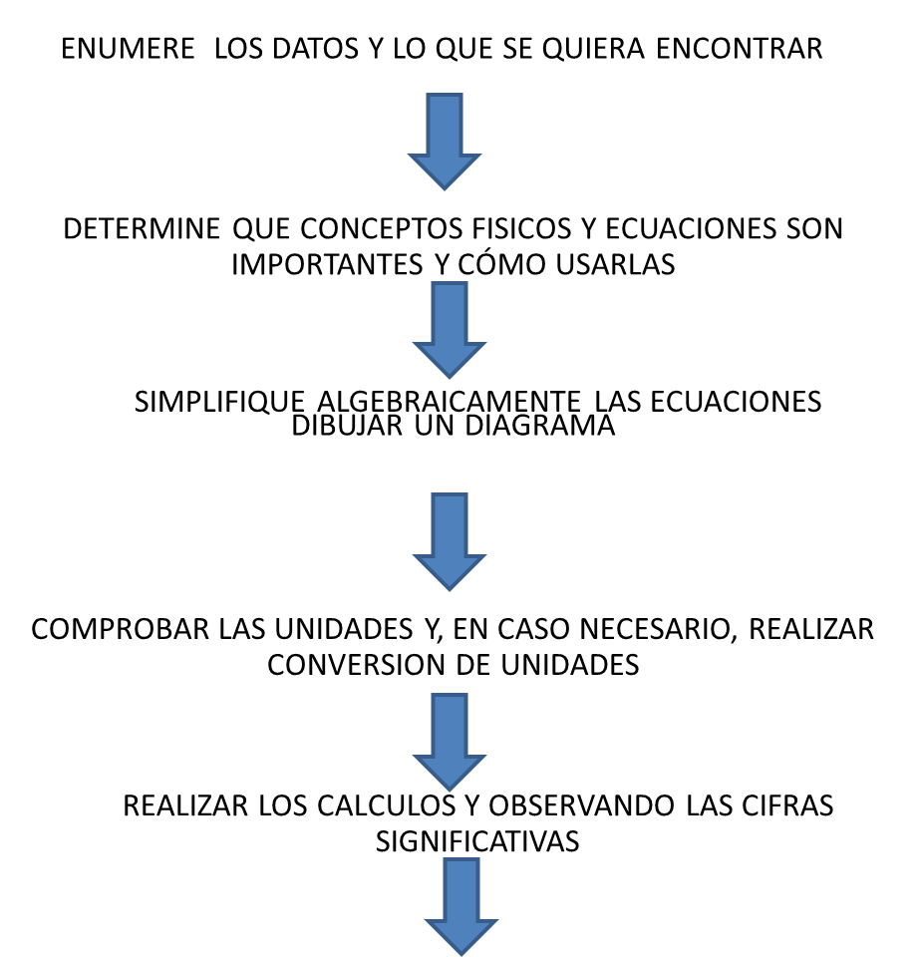

Titulo del recurso educativo | PROCEDIMIENTO SUGERIDO PARA LA RESOLUCION DE PROBLEMAS
Descripción: | Imagen que muestra el PROCEDIMIENTO SUGERIDO PARA LA RESOLUCION DE PROBLEMAS
Unidad | 1
Lección | 3
Tipo de recurso: | Recurso de observación
Instrucciones para el estudiante | Observar el diagrama de los pasos a seguir en el proceso
URLs de ejemplo o sugerencias

Ejemplo:
Dos amigos miden las longitudes de los lados adyacentes de su cuarto de juegos. El primero informa 18 pies 7 pulgadas, y el otro informa 6.45 m. Cual es el área del cuarto en metros cuadrados?

Solución,

ancho

Longitud

Titulo del recurso educativo | Dimensiones cuarto de juegos
Descripción: | Imagen que sea un rectángulo que asemeje largo y el ancho de la figura.
Unidad | 1
Lección | 3
Tipo de recurso: | Recurso de observación
Instrucciones para el estudiante | Observar el grafico para la orientación de las longitudes que se dan para la resolución del problema
URLs de ejemplo o sugerencias

Paso 1:Los lados adyacentes del cuarto de juegos proporcionan la información correspondiente a su ancho y longitud, entonces:
Datos: Ancho=a= 6.45 m
Longitud= l= 18 pies 7 pulgadas
Encontrar el área del cuarto de juegos en metros cuadrados.

Paso 2: Dibuje el diagrama explicativo para visualizar la situación.

Paso 3 y 4: Para el análisis de esta situación, la ecuación que se requiere es conocida. Donde se considera lo siguiente:

A = l x a, ambos se han dado.

Paso 5:Se hace necesario un cambio de unidades. Primero consideremos la medición de la longitud a pulgadas y después de pulgadas a metros:

18 pies + 7 pulgadas = $\left(18 pies x\frac{12 pulgadas}{1 pie}\right)$ + 7 pulgadas = 223 pulgadas

- $\left(pulgadas x\frac{2.54 cm}{1 pulgada}\right)$ = 566.4 cm =5.66m

Paso 6:Ahora definamos para el cálculo:

A=l x a = 5.66 m x 6.45m = 36.507 m² = 36.5 m² ( el valor con redondeo de 3cs)

Actividad de aprendizaje
Un arriate de flores tiene una forma de un triangulo como se muestra en la figura. La longitud r del lado del arriate que corre a lo largo del camino es de r= 0,70 m. Considere que el ángulo es de 40°.

Titulo del recurso educativo | Arriate de flores
Descripción: | Imagen que sea un triangulo como se muestra en la figura. Arriba de la pendiente debe llevar unos circulitos como asemejando piedritas…
Unidad | 1
Lección | 3
Tipo de recurso: | Recurso de observación
Instrucciones para el estudiante | Observar el grafico para la orientación de las longitudes que se dan para la resolución del problema
URLs de ejemplo o sugerencias | En la base lleva X= 0.54m y el ángulo de 40° en el borde izquierdo inferior

ɵ = 40°.

Titulo de la actividad | ACTIVIDAD DE APRENDIZAJE
Descripción: | Actividad de retroalimentación
Unidad | 1
Lección | 3
Tipo de actividad: | Actividad de elección- Verdadero/Falso
Instrucciones para el estudiante | Debe escoger la respuesta correcta.
URLs de ejemplo o sugerencias | Determinar de las siguientes operaciones a realizar y sus resultados se redondean al apropiado de cifras significativas.  2.3m x 3.56m = 8.18 m² se expresa como 8.18 m² o 8. 1 m²  $\frac{735.0 m }{0.115 s}=6391.30 m/s$ se expresa como 6391.30 o 6.39 x 10 ³ m/s  La respuesta es verdadera

ACTIVIDAD COMPLEMETARIA

Resolver haciendo referencia a sus conocimientos físicos:

- Cuántas unidades fundamentales tiene el SI: a) 6; b)3; c) 9. (RTA: a))
- Debe una ecuación ser correcta en análisis dimensional y análisis de unidades? Expliquelo. (RTA. Si, el análisis de unidades es la condición más fuerte y resuelve ambos)
- Al convertir una señal del camino al sistema métrico, sólo se ha cambiado parcialmente, Se indica que la población está a 60km de distancia, y otra a 50 millas de distancia. Cual población está más distante y en cuantos metros? (RTA. La de 50 mi y esta a 2.1 x 10 ⁴m)
- En una pizzería se vende una pizza de 9 pulgadas (diámetro) por $19000, y una de 12 pulgadas (diámetro) por $ 27000. Cual es más conveniente comprar? (RTA: es mejor comprar la más grande)

Titulo de la actividad | ACTIVIDAD COMPLEMENTARIA
Descripción: | Desarrollo de actividades para realizarlas por fuera del aula virtual, como complemento a las ya desarrolladas
Unidad | 1
Lección
Tipo de actividad: | Actividad de elección - Quiz Única respuesta
Instrucciones para el estudiante | Debe escoger la respuesta correcta.
URLs de ejemplo o sugerencias | Resolver haciendo referencia a sus conocimientos físicos:  - Cuántas unidades fundamentales tiene el SI: a) 6; b)3; c) 9. (RTA: a))  - Debe una ecuación ser correcta en análisis dimensional y análisis de unidades? Explíquelo. (RTA. Si, el análisis de unidades es la condición más fuerte y resuelve ambos)  - Al convertir una señal del camino al sistema métrico, sólo se ha cambiado parcialmente, Se indica que la población está a 60km de distancia, y otra a 50 millas de distancia. Cual población está más distante y en cuantos metros? (RTA. La de 50 mi y esta a 2.1 x 10 ⁴m)  - En una pizzería se vende una pizza de 9 pulgadas (diámetro) por $19000, y una de 12 pulgadas (diámetro) por $ 27000. Cual es más conveniente comprar? (RTA: es mejor comprar la más grande)

BIBLIOGRAFÍA:

Wilson, Jerry D. Física. Segunda edición. Ed. Pearson Educación. 1996.
ISBN 968-880-660-9

Serway , Raymond y Jewet, John. Física I. Tercera edición. Texto basado en Cálculo. Ed. Thomson. 2004.
ISBN 970-686-339-7

UNIDAD 2 DESCRIPCION DEL MOVIMIENTO – CINEMÁTICA

La descripción del movimiento en varias dimensiones, señala la representación del universo sin reposo. Su usted está sentado, experimentando quietud, su silla, edificio…. y el aire que respira se mueven al mismo ritmo del movimiento de la Tierra.

Dentro del estudio de la física, la mecánica se encarga del estudio del movimiento, lo que lo produce y lo que lo afecta. La mecánica se divide en dos partes: CINEMATICA Y DINÁMICA.

PARA REFLEXIONAR…….

- Puede ser cero el desplazamiento de un punto a otro, aunque la distancia entre estos dos puntos no sea cero?.....
- Puede ser cero la distancia entre dos puntos, aunque el desplazamiento de uno a otro no sea cero?....
- Se le dice que un amigo camina 100m, Puede decir con seguridad la posición final del amigo en relación al punto de inicio?....
- Es correcto decir, que el transportador espacial está acelerando cuando frena hasta detenerse???
- Si todos los fragmentos son expulsados con la misma rapidez, con qué ángulo de expulsión caen más lejos del volcán????

Titulo del recurso educativo | Para reflexionar….
Descripción: | Se sugiere uno de los personajes que ya están establecidos en el desarrollo de los currículos pensando
Unidad | 1
Lección
Tipo de recurso: | Recurso de observación
Instrucciones para el estudiante | Observar la imagen
URLs de ejemplo o sugerencias | Se sugiere un elemento de los personajes que ya están desarrollado dentro del entorno como pensando y que salgan de él unos globitos…….Como interiorizando estas preguntas!!!!

LECCIÓN 1: Un cambio en el movimiento…..

Empecemos con la siguiente pregunta: Qué es el movimiento???? La respuesta a este interrogante parece sencilla, pero después de pensarlo con detenimiento, pueden surgir dudas de la manera más conveniente de contestarlo. Se podrá concluir entonces, con qué movimiento solo es el cambio de posición. Ahora bien, si se puede mover de una posición o puntos a otros, la longitud total de la trayectoria recorrida se conoce como distancia.

  - Vectores y escalas

En física, se considera la distancia una cantidad escalar, solo tiene magnitud o valor numérico. Para cantidades vectoriales, están debe expresarse apoyados en la representación gráfica a través de los vectores. Son ejemplos de cantidades vectoriales: la representación de nuestro recorrido en avión como 56 km al norte (magnitud y dirección) se está dando la descripción vectorial, la velocidad y aceleración.

  - Desplazamiento

Al hablar del movimiento en una dimensión o en una línea recta, se necesita conocer claramente la posición, mediante la referencia a través de la utilización de sistemas coordenados, tales como el sistema cartesiano. Entonces, el desplazamiento se puede definir como una cantidad vectorial con magnitud y dirección y que describe una distancia en línea recta entre dos puntos.

Un desplazamiento lineal, se representa asi:

$$∆X=x_{2}- x_{1}$$

Donde x₁ y x₂ son las posiciones inicial y final, respectivamente. El símbolo delta Δ significa diferencia o cambio en. El cambio en la posición que define el desplazamiento, está dado por signo (+ o - ) que determina la dirección del mismo.

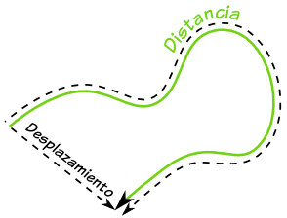

Solicitud de recursos educativos
Titulo del recurso educativo | Concepto de Desplazamiento y distancia
Descripción: | Diferencia entre los conceptos.
Unidad | 2
Lección | 1
Tipo de recurso: | Recurso de observación
Instrucciones para el estudiante | Visualizar gráficamente el concepto
URLs de ejemplo o sugerencias | http://www.disfrutalasmatematicas.com/definiciones/desplazamiento-distancia-.html

  - Rapidez y velocidad

Rapidez y velocidad a veces se usan como sinónimos, pero son términos con significados diferentes. Básicamente, la rapidez es una cantidad escalar y la velocidad es una cantidad vectorial: tiene magnitud y dirección.

Al analizar el movimiento de los cuerpos, es necesario tener en cuenta, que su posición cambia con el tiempo. Es decir, se mueve cierta distancia en un tiempo dado. Lo anterior, puede expresarse utilizando longitud y tiempo para indicar el intervalo de tiempo del cambio de posición o rapidez de cada uno.

$$Rapidez promedio=\frac{distancia recorrida}{tiempo total para recorrer esa distancia}= \frac{∆d}{∆t}$$

La unidad en el SI estándar para la rapidez es m/s (longitud /tiempo). La distancia es una cantidad escalar, al igual que el tiempo, por tal razón, la rapidez es una cantidad escalar.

Rapidez Instantánea es considerada cuando el intervalo de tiempo (Δt) se hace cada vez menor y se aproxima a cero.

La velocidad nos dice que tan rápido y en qué dirección se mueve el cuerpo.

$$Velocidad promedio=\frac{desplazamiento}{tiempo total }= \frac{\overset{→}{∆x}}{∆t}$$

$$\overline{v}= \frac{\overline{∆x}}{∆t}=\frac{x-x_{0}}{t- t_{0}}$$

La diferencia de los vectores, Δx= x – x₀, es sencillamente el desplazamiento entre las posiciones final e inicial. Los subíndices de x₀, t₀ se usan para las condiciones iniciales del movimiento; mientras que los símbolos de x, t se usan para las condiciones finales.

Para el movimiento en una dimensión es conveniente utilizar los signos más o menos (+ o -) para indicar los sentidos del desplazamiento y las velocidades a lo largo de los ejes positivo y negativo. Cuando las condiciones iniciales son cero, las expresiones se simplifican asi:

$$\overline{v}= \frac{\overline{∆x}}{∆t}=\frac{x}{t}$$

Al igual que con la rapidez, cuando Δt se aproxima a cero, se obtiene la velocidad instantánea, que describe que tan rápido y en qué dirección se mueve algo en un instante determinado. Entonces, La velocidad instantánea es un vector cuya magnitud es la rapidez instantánea. La dirección de dicho vector es la dirección del movimiento en ese instante particular.

Ejemplo 1.1:
Una persona trota de un extremo a otro en una pista recta de 300 m (del punto A al punto B) en 2.50 min; luego vuelve y trota 100 m regresando al punto de partida (punto C) en 1 min. Cual son la rapidez y velocidad promedio de la persona al ir: a) de A a B; b) de A a C?

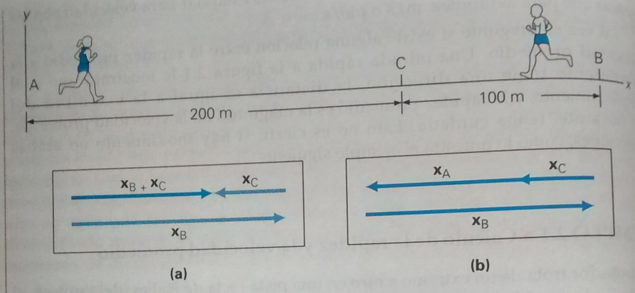

Titulo del recurso educativo | Rapidez y velocidad- Grafica ejemplo 1
Descripción: | Es la información del diagrama que se debe tener en cuenta para el análisis del ejemplo. Se necesita visualizado asi.
Unidad | 2
Lección | 1
Tipo de recurso: | Recurso de observación
Instrucciones para el estudiante | Visualizar gráficamente el concepto contenido en el ejercicio
URLs de ejemplo o sugerencias

Xb= +300 m (de A a B)
Xc= -100 m de (B a C)
t_{b}= (2.5 min)(60 s/1 min)=150 s
t_{c}= (1 min)(60 s/1 min)= 60 s

- Rapidez promedio cuando va de A a B:

$$Rapidez promedio= \frac{∆d}{∆t}= \frac{300 m}{150 s}=2\frac{m}{s} (cantidad escalar)$$

La velocidad promedio para ir de A a B con X₀ = 0, también se encuentran con facilidad, pero se debe indicar la dirección.

$\overline{v}= \frac{\overline{∆x}}{∆t}=\frac{+300 m}{150 s}=2 m/s$ (un vector)

La dirección positiva es hacia la derecha. Observe que la rapidez media es igual a la magnitud de la velocidad media en este caso.

- Rapidez media al ir de A a C comprende la distancia total que se ha viajado, asi:

$$Rapidez promedio=\frac{distancia recorrida}{tiempo total para recorrer esa distancia}= \frac{300 m+100 m}{150 s+60 s}$$

$$Rapidez promedio=1.9 m/s$$

La velocidad media por otro lado, comprende la suma del desplazamiento de los vectores:

$$\overline{v}= \frac{\overline{∆x}}{∆t}=\frac{x-x_{0} }{t- t_{0}}=\frac{300 m- 100 m }{150 s- 60 s}=0.952 m/s$$

  - Aceleración

La descripción básica de un movimiento comprende el intervalo de tiempo de un cambio de posición, que puede expresarse por la velocidad. Supongamos que algo se está moviendo a una velocidad constante y que la velocidad cambia; esto es una aceleración. Análoga a la velocidad promedio es la aceleración promedio, o el cambio de velocidad dividido entre el tiempo que tomó dicho cambio. Asi mismo, la aceleración instantánea es análoga a la velocidad instantánea, siendo definida como la aceleración en un instante determinado.

$$Aceleración promedio=\frac{cambio de velocidad}{tiempo para hacer el cambio}$$

$$\overline{a}= \frac{\overline{∆v}}{∆t}=\frac{v-v_{0}}{t- t_{0}}$$

Las dimensiones de la aceleración son (longitud / tiempo)/tiempo. Las unidades SI para la aceleración son por consiguiente m/s².

Dado que la velocidad es una cantidad vectorial, que tiene tanto magnitud como dirección, un cambio en la velocidad puede afectar a uno o ambos factores. Por consiguiente, una aceleración puede ser el resultado de un cambio en la rapidez (magnitud), un cambio en la dirección, o un cambio en ambas.

Movimiento Uniforme
Velocidad constante y positiva
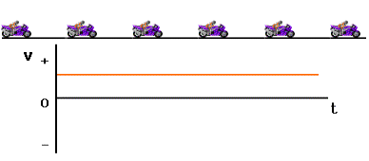
Velocidad positiva porque se mueve hacia la derecha
Aceleración cero (velocidad constante) porque la pendiente es cero.
Movimiento Uniforme
Velocidad constante y negativa
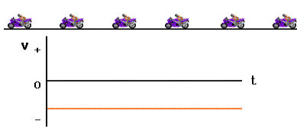
Velocidad negativa porque se mueve hacia la izquierda
Aceleración cero (velocidad constante) porque la pendiente es cero.
Movimiento uniformemente acelerado
Velocidad positiva y aceleración constante y positiva.
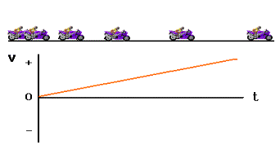
Velocidad positiva porque se mueve hacia la derecha
Aceleración positiva porque la pendiente es positiva
Aceleración constante porque la pendiente es constante
Movimiento uniformemente acelerado
Velocidad positiva y aceleración constante y negativa
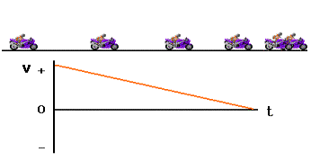
Velocidad positiva porque se mueve hacia la derecha
Aceleración negativa porque la pendiente es negativa
Aceleración constante porque la pendiente es constante

Movimiento uniformemente acelerado
Velocidad negativa y aceleración constante y positiva
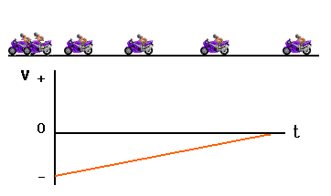
Velocidad negativa porque se mueve hacia la izquierda
Aceleración positiva porque la pendiente es positiva
Aceleración constante porque la pendiente es constante
Movimiento uniformemente acelerado
Velocidad negativa y aceleración constante y negativa
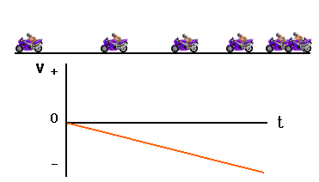
Velocidad negativa porque se mueve hacia la izquierda
Aceleración negativa porque la pendiente es negativa
Aceleración constante porque la pendiente es constante

Solicitud de recursos educativos
Titulo del recurso educativo | Diagramas de movimiento para distintos momentos de la aceleración y velocidad.
Descripción: | Reconocimiento de la aceleración
Unidad | 2
Lección | 1
Tipo de recurso: | Recurso de observación
Instrucciones para el estudiante | Visualizar gráficamente el concepto
URLs de ejemplo o sugerencias | http://www.oocities.org/tallerdecienciascia/Cinematica.html

Ejemplo1.2:
Un automóvil que viaja sobre un camino recto a 90 km/h disminuye la velocidad a 40 km/h en 5 s. Cual es su aceleración promedio?

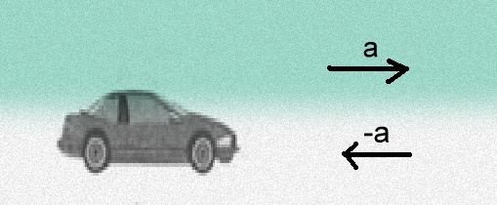

Titulo del recurso educativo | Diagrama de aceleración promedio- Grafica ejemplo 2
Descripción: | Es la información del diagrama que se debe tener en cuenta para el análisis del ejemplo. Se necesita visualizado asi.
Unidad | 2
Lección | 1
Tipo de recurso: | Recurso de observación
Instrucciones para el estudiante | Visualizar gráficamente el concepto contenido en el ejercicio
URLs de ejemplo o sugerencias | https://leidyarcaya16.wordpress.com/2013/11/01/movimiento-rectilineo-uniformemente-variado-retardado/

V_{o =} (90km/h)(1000m/km)(1h/3600 s)= 25 m/s

V_{f =} (40km/h)(1000m/km)(1h/3600 s)= 11 m/s

t=5 s

Dadas las velocidades inicial y final y el intervalo de tiempo, la caeleración promedio se puede encontrar utilizando la siguiente ecuación:

$$\overline{a}= \frac{\overline{∆v}}{∆t}=\frac{v-v_{0}}{t- t_{0}}=\frac{11 m/s-25m/s}{5s- 0s}= -2.8 m/s^{2}$$

El signo menos indica la dirección de la aceleración (vectorial). En este caso, la aceleración es opuesta a la dirección del movimiento inicial (+ v_{o}), y hace más lento al automóvil. Una aceleración tal se llama algunas veces una desaceleración.

LECCIÓN 2: ECUACIONES CINEMATICAS

  - Descripción cinemática del movimiento

Para describir el completamente el movimiento de los cuerpos, se debe conocer su posición en cualquier instante de tiempo. Entonces, nos podemos hacer la siguiente pregunta: En qué posición se encuentra el cuerpo en cualquier instante de tiempo? Si la aceleración varía en el tiempo, la posibilidad de analizar dicho movimiento con estas características se vuelve muy complejo. Un caso simple, es aquel que se realiza en una dirección con aceleración constante. Si la aceleración es constante, significa que la velocidad cambia de manera uniforme en todo el movimiento.

Para la descripción del movimiento con aceleración constante, requiere de las siguientes ecuaciones básicas:

$$x=\overline{v }t$$

$$\overline{v}=\frac{v+v_{0}}{2}$$

$$\overline{v}=\overline{v_{o}}+\overline{a}t$$
$$x=\overline{x_{0}}t+\frac{1}{2}\overline{a}t^{2}$$

$$v^{2}={v_{0}}^{2}+2ax$$

Ejemplo2.1:
Un bote de motor parte del reposo en un lago y acelera en línea recta a una velocidad constante de 3 m/s² durante 8s. Que tan Lejos viajó el bote durante ese tiempo?

V₀= 0 m/s
a= 3 m/s²
t = 8 s

Para determinar la magnitud del desplazamiento, primero se hace necesario conocer el valor de la velocidad final del bote, asi:

$$\overline{v}=\overline{v_{o}}+\overline{a}t=0+\left(3 m/s^{2}\right)(8 s)=24 m/s$$

La velocidad media dentro de ese intervalo de tiempo es:

$$\overline{v}=\frac{v+v_{0}}{2}=\frac{24\frac{m}{s}+0}{2}=12 m/s$$

Finalmente, la magnitud del desplazamiento o la distancia recorrida es:
$$x=\overline{v }t=\left(12m/s\right)\left(8s\right)=96 m$$

  - Caída libre

Uno de los casos más familiares de aceleración constante se debe a la gravedad cerca de la superficie de la Tierra. Cuando un objeto cae, su velocidad inicial es cero (en el instante en que es liberado), pero un tiempo después durante la caída, tiene una velocidad que no es cero. Ha habido un cambio en la velocidad y, por definición, una aceleración. La aceleración debida a la gravedad (g) tiene un valor aproximado (magnitud) de g=9.8 m/s².

Los valores dados aquí para g son sólo aproximados pues la aceleración debida a la gravedad varía ligeramente en diferentes lugares como resultado de las diferencias en la elevación y la masa promedio regional de la Tierra.

Se dice que los objetos en movimiento solo bajo la influencia de la gravedad, están en caída libre. La aceleración debida a la gravedad g es la aceleración constante para todos los objetos en caída libre, sin considerar su masa ni su peso.



Titulo del recurso educativo | Caída libre
Descripción: | Reconocimiento del concepto
Unidad | 2
Lección | 2
Tipo de recurso: | Recurso de observación
Instrucciones para el estudiante | Visualizar gráficamente el concepto
URLs de ejemplo o sugerencias | https://www.google.com.co/url?sa=i&rct=j&q=&esrc=s&source=images&cd=&cad=rja&uact=8&ved=0CAcQjRxqFQoTCLmGiJuivcgCFcSkHgodU7EJzQ&url=http%3A%2F%2Fwww.taringa.net%2FEnSusManos%2Fmi%2Fq0OU&psig=AFQjCNH1bfyJT6V-zKDhrVOOvRuz-RsQkQ&ust=1444750601734094

Para la descripción del movimiento de caída libre, se acostumbra utilizar y para representar la dirección vertical y tomar hacia arriba como positiva, y se requiere de las siguientes ecuaciones básicas:

$$y=\overline{v }t$$

$$\overline{v}=\frac{v+v_{0}}{2}$$

$$\overline{v}=\overline{v_{o}}-\overline{g}t$$

$$y=\overline{y_{0}}t-\frac{1}{2}\overline{g}t^{2}$$

$$v^{2}={v_{0}}^{2}-2gy$$

Ejemplo2.2:
Un niño que está sobre un puente tira verticalmente una piedra hacia el rio abajo con una velocidad inicial de 25.4 m/s. Si la piedra choca con el agua 4 s después, Cual es la altura del puente sobre el rio?

V₀= -25.4 m/s (Hacia abajo se toma como la dirección negativa)
t=4s
g=9.8 m/s²

Consideremos las ecuaciones que nos darán la solución usando los datos dados, es evidente que la distancia que la piedra recorre en un tiempo t se da directamente por:

$$y=\overline{y_{0}}t-\frac{1}{2}\overline{g}t^{2}=\left(-25.4 m/s\right)\left(4s\right)-\frac{1}{2}\left(9.8m/s^{2}\right){\left(4s\right)}^{2}=104.1m$$

El signo negativo indica que el desplazamiento es hacia abajo, lo cual concuerda con lo que se sabe de la formulación del problema.

Titulo del recurso educativo | Movimiento de caída de la pelota- Grafica ejemplo 2
Descripción: | Se aprecia el desarrollo del ejemplo. Se propone un grafico en donde se vea que el niño tira la pelota desde el borde de un puente, como el objeto se dirige hacia abajo, que cuando el objeto vaya a una distancia a cierta distancia del borde hacia abajo , se vea esta respuesta se vea la respuesta de 104.1 m. Adicionalmente, cuando la piedra caiga al agua se vea este fenómeno.
Unidad | 2
Lección | 2
Tipo de recurso: | Aplicación HTML 5…..
Instrucciones para el estudiante | Visualizar la respuesta del ejemplo desde el grafico.
URLs de ejemplo o sugerencias

Ejemplo 2.3:
Un trabajador está en un andamio frente a un anuncio y tira una pelota en línea recta hacia arriba. La pelota tiene una velocidad inicial de 21.2 m/s cuando deja la mano del trabajador en el mismo nivel que la parte superior del anuncio. a) Cual es la altura máxima que alcanza la bola medida desde la parte superior del anuncio? b) Cuanto tiempo le toma alcanzar esa altura? c) Cual es la posición de la bola en t = 3 s?

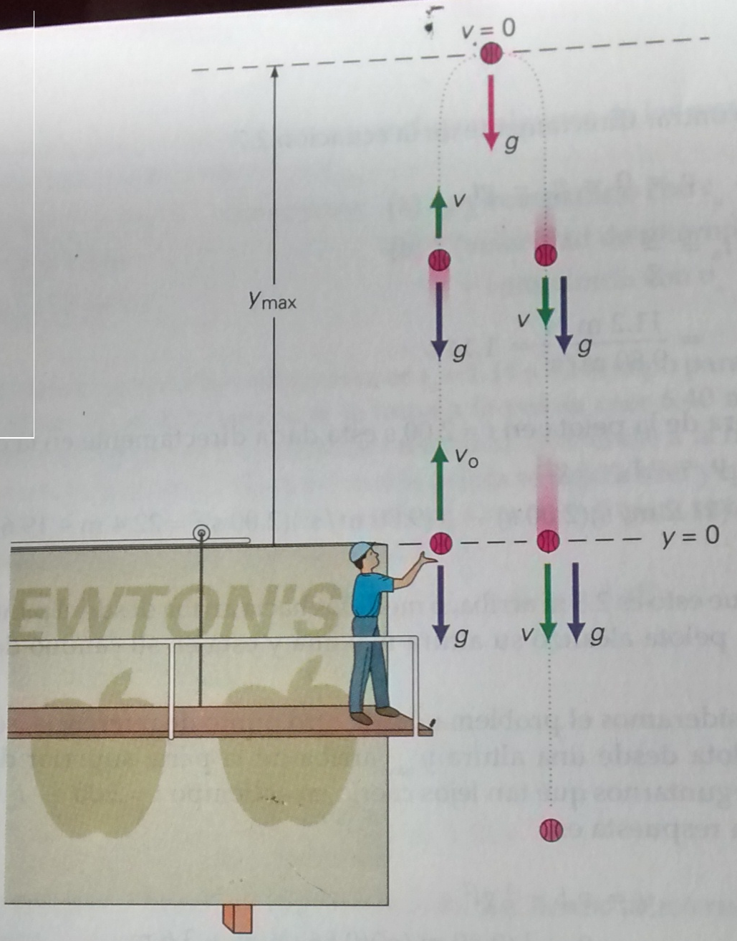

Titulo del recurso educativo | Trayectoria de la pelota- Grafica ejemplo 3
Descripción: | Es la información del diagrama que se debe tener en cuenta para el análisis del ejemplo. Se necesita visualizado asi.
Unidad | 2
Lección | 2
Tipo de recurso: | Recurso de observación
Instrucciones para el estudiante | Visualizar gráficamente el concepto contenido en el ejercicio
URLs de ejemplo o sugerencias

V₀=21.2 m/s
g=9.8 m/s²
v=0
t=3s.

- Se observa que se refiere a la altura (y=0) de la parte superior del anuncio. Para esta parte solo debe preocuparnos del movimiento hacia arriba: la pelota se tira hacia arriba y se detiene a la altura máxima y_{max}.

$$v^{2}={v_{0}}^{2}-2gy$$

$$v^{2}=0={v_{0}}^{2}-2gy_{max}$$

$$y_{max}=\frac{v_{0}^{2}}{2g}= \frac{{\left(21.2 m/s\right)}^{2}}{2(9.8 m/s^{2})} 22.93 m$$

- El tiempo que la pelota viaja hacia arriba para alcanzar la y_{max}:

$$\overline{v}=0=\overline{v_{o}}-\overline{g}t=$$
$$t=\frac{v_{0}}{g}=\frac{21.2 m/s}{9.8 m/s^{2}}=2.15 s$$

- La altura de la pelota en t =4 s está dada directamente por:
$$y=\overline{y_{0}}t-\frac{1}{2}\overline{g}t^{2}=\left(21.2m/s\right)\left(4s\right)-\frac{1}{2}\left(9.8m/s^{2}\right){\left(4s\right)}^{2}=6.4m$$

Actividad de aprendizaje

- La distancia siempre es:
- Igual a la magnitud del desplazamiento correspondiente
- Menor que o igual a la magnitud del desplazamiento correspondiente.
- Mayor que o igual a la magnitud del desplazamiento correspondiente.
- Cuando la rapidez igual a la velocidad? Mencione dos casos
- El pedal de la gasolina de un automóvil se conoce conmunmente como acelerador. Cuál de los siguientes se pueden denominar también acelerador?
- Los frenos, b)el volante, c)ambos, d)ninguno
- Un objeto lanzado en caída libre a) cae 9.8 m cada segundo, b) cae 9.8m durante el primer segundo; c)tiene un incremento en rapidez de 9.8m/s cada segundo; d)tiene un incremento en aceleración de 9.8 m/s cada segundo.

Titulo de la actividad | ACTIVIDAD DE APRENDIZAJE
Descripción: | Actividad de retroalimentación
Unidad | 2
Lección | 2
Tipo de actividad: | Actividad de elección - Quiz Única respuesta
Instrucciones para el estudiante | Debe escoger la respuesta correcta.
URLs de ejemplo o sugerencias | 1.La distancia siempre es:  - Igual a la magnitud del desplazamiento correspondiente  - Menor que o igual a la magnitud del desplazamiento correspondiente.  - Mayor que o igual a la magnitud del desplazamiento correspondiente. RTA: c)  2. Cuando la rapidez igual a la velocidad? Mencione dos casos  Rta: Velocidad y rapidez cero; velocidad constante  3. El pedal de la gasolina de un automóvil se conoce comúnmente como acelerador. Cuál de los siguientes se pueden denominar también acelerador?  - Los frenos, b)el volante, c)ambos, d)ninguno RTA: c)  - Un objeto lanzado en caída libre a) cae 9.8 m cada segundo, b) cae 9.8m durante el primer segundo; c) tiene un incremento en rapidez de 9.8m/s cada segundo; d)tiene un incremento en aceleración de 9.8 m/s cada segundo. Rta: c)

LECCIÓN 3: MOVIMIENTO EN DOS DIMENSIONES

Es esta lección estudiaremos la cinemática de los objetos cuando se mueven sobre un dos dimensiones, dibujando trayectorias curvas, describiéndose a partir de las ecuaciones ya conocidas. El movimiento curvilíneo es muy fácil de analizar mediante componentes de movimiento rectangulares.

3.1 Los componentes del movimiento

Que sucede si el movimiento no tiene lugar a lo largo de un eje????? Es decir, su movimiento no puede describirse en una sola dimensión. Se necesitan ambas coordenadas x y y para describir el movimiento…..

Los movimientos en dos dimensiones no son considerados en línea recta, quiere decir que se mueve simultáneamente a través de las dos direcciones.

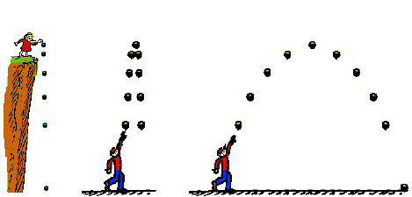

Titulo del recurso educativo | Movimiento en dos dimensiones
Descripción: | Reconocimiento del concepto
Unidad | 2
Lección | 3
Tipo de recurso: | Recurso de observación
Instrucciones para el estudiante | Visualizar gráficamente el concepto
URLs de ejemplo o sugerencias | http://html.rincondelvago.com/movimiento-en-dos-dimensiones_1.html

Empecemos considerando el comportamiento de la velocidad, tiene componentes tanto en x como en y. Recordemos que la velocidad es vectorial, por tal razón, tendría componente en x y en y.

$$v_{x}=vcosθ$$
$$v_{y}=vsenθ$$

$v=\sqrt{v_{x}^{2}+v_{y}^{2}}$ Magnitud del vector velocidad

Sin duda, ya se ha utilizado antes componentes similares bidimensionales, en las componentes de longitud o desplazamiento en el tiempo t, está dada por:

$$x=v_{x}t$$
$$y=v_{y}t$$

Estas ecuaciones son para cuando la aceleración es cero.

Ejemplo 3.1:
Si la pelota que se mueve diagonalmente, tiene una velocidad de 0.5 m/s y un ángulo de 37° en relación con el eje de las x, encuentre que tan lejos viajará en 3s; utilice los componentes x y y.

v=0.5 m/s, ɵ=37° , t=3s

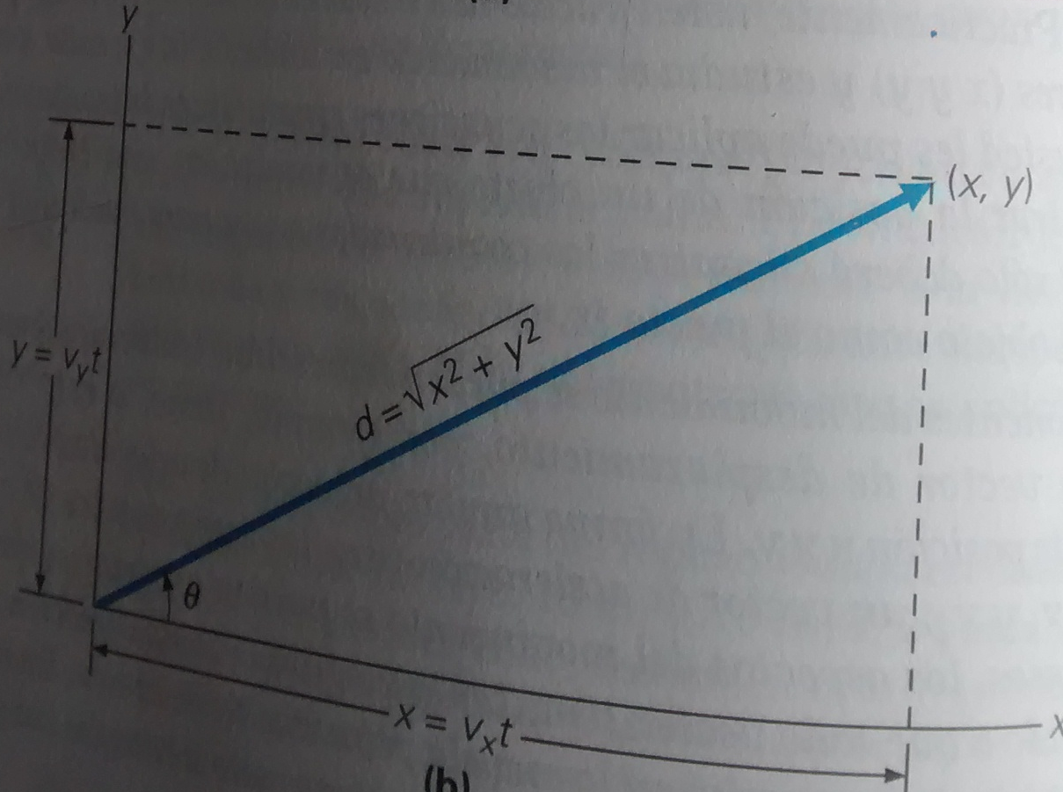

Titulo del recurso educativo | Movimiento de la partícula en dos dimensiones
Descripción: | Reconocimiento del concepto
Unidad | 2
Lección | 3
Tipo de recurso: | Recurso de observación
Instrucciones para el estudiante | Visualizar gráficamente el concepto
URLs de ejemplo o sugerencias | Se necesita el recurso donde se vea que se puede determinar la solución a partir de la gráfica anterior.

La distancia en términos de la componente x y y está dada por $d= \sqrt{x^{2}+y^{2}}$. De modo que para encontrar x y y, primero se calcula las componentes de la velocidad v_{x} y v_{y}.

$$v_{x}=vcosθ=vcos37°=\left(0.50m/s\right)\left(0.80\right)=0.40 m/s$$
$$v_{y}=vsenθ=vsen37°=\left(0.50m/s\right)\left(0.60\right)=0.30 m/s$$

Entonces, las distancias componentes son:
$$x=v_{x}t= \left(0.40m/s\right)\left(3s\right)=1.2m$$
$$y=v_{y}t=\left(0.30m/s\right)\left(3s\right)=0.90 m$$

La distancia real de la trayectoria es:

$$d= \sqrt{x^{2}+y^{2}}=\sqrt{{\left(1.2m\right)}^{2}+{\left(0.9m\right)}^{2}}=1.5 m$$

3.2 Ecuaciones cinemáticas para las componentes del movimiento.

Para el movimiento en el plano con aceleración constante que tiene componentes a_{x} y a_{y}, se establecen las siguientes ecuaciones:

$$x= v_{xo}t+\frac{1}{2}a_{x}t^{2}$$
$$y= v_{yo}t+\frac{1}{2}a_{y}t^{2}$$
$$v_{x}=v_{xo}+ a_{x}t$$

$$v_{y}=v_{yo}+ a_{y}t$$

Titulo del recurso educativo | Movimiento en dos dimensiones
Descripción: | Colocarlo en un globito de un personaje pensando esto!!!!!  Si un objeto se mueve con velocidad constante experimenta una aceleración (vector) en la dirección de la velocidad (0°) o en la opuesta (180°), puede continuar en la trayectoria en línea recta, ya sea aumentando su velocidad o disminuyéndola, respectivamente.
Unidad | 2
Lección | 3
Tipo de recurso: | Recurso de observación
Instrucciones para el estudiante | Visualizacion de la informacion
URLs de ejemplo o sugerencias

Cuando el movimiento de un objeto es curvilíneo, se requiere aceleración, debido a que necesita variar la forma de la trayectoria. En este caso, la dirección del movimiento, varía con el tiempo, por lo que el movimiento no sigue una trayectoria recta.

3.3 Movimiento de un proyectil

Para hablar de un movimiento bidimensional curvilíneo pensemos en un ejemplo en el cual se ven objetos lanzados o proyectados por algún medio. Ccuando una piedra es lanzada través de una corriente…….o en una pelota de béisbol…cuando se realiza su lanzamiento…….Ya se ha discutido movimientos en casos particulares como cuando es proyectado de manera vertical en el movimiento de caída libre.

Por lo general, se desprecia la resistencia la resistencia al aire y solo se considera la aceleración debida a la gravedad que actúa sobre el proyectil.

De manera más sencilla, se analiza el movimiento de proyectil si se usan las componentes vectoriales. Solo entonces, se debe fraccionar el movimiento y observar sus componentes unidimensionales individuales.

Analicemos entonces el caso particular del movimiento de un objeto proyectado horizontalmente, o paralelo a una superficie plana.

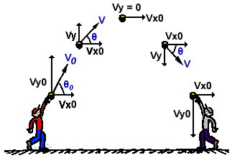

Titulo del recurso educativo | Movimiento en dos dimensiones – Movimiento de proyectil
Descripción: | Explicación del texto anterior
Unidad | 2
Lección | 3
Tipo de recurso: | Recurso de observación
Instrucciones para el estudiante | Visualizacion de la informacion
URLs de ejemplo o sugerencias | http://blogdefisica72.blogspot.com.co/2013/09/movimientovelocidad-y-aceleracion-en.html

Supongamos que se lanza un objeto horizontalmente con una velocidad inicial v_{xo}. El movimiento del proyectil se analiza a partir del instante en el cual es liberado (t=0). Una vez el objeto es liberado, la aceleración horizontal es cero (a_{x}=0), de modo que la velocidad horizontal es constante v_{x}=v_{xo.} Como ya sabemos que la posición es función de la velocidad y el tiempo, el objeto al ser proyectado podría viajar indefinidamente en la dirección horizontal. Sin embargo, esto no sucede, pues recordemos que tan pronto el objeto es proyectado, está en caída libre en dirección vertical, con v_{yo}=0 (como si soltara) y a_{y}= -g. El resultado es una trayectoria curva.

Ojo MUÑEquito diciendo esto
Titulo del recurso educativo | Movimiento de proyectil
Descripción: | Colocarlo en un globito de un personaje pensando esto!!!!!  En esencia, El objeto proyectado viaja con la misma velocidad uniforme en la dirección horizontal mientras que al mismo tiempo experimenta una aceleración hacia abajo, soportando la influencia de la gravedad. El resultado es una trayectoria curva. Si no hubiera el movimiento horizontal, el objeto caería sencillamente al suelo en una línea recta, y de hecho, el tiempo de vuelo del objeto lanzado es exactamente igual que si lo hiciera verticalmente ( caída libre).
Unidad | 2
Lección | 3
Tipo de recurso: | Recurso de observación
Instrucciones para el estudiante | Visualizacion de la informacion
URLs de ejemplo o sugerencias

3.3.1 Proyecciones con ángulos arbitrarios

Como el movimiento del objeto proyectado describe una trayectoria curva, este debe tener al analizarse un ángulo ɵ arbitrario, en relación con la horizontal. Se analiza entonces, su comportamiento utilizando las componentes y la respectiva convención.

Primero, la velocidad inicial v₀ se resuelve en sus componentes rectangulares:

Componentes de la velocidad inicial (t=0)

$$v_{xo}=v_{0}cosθ$$
$$v_{y0}=v_{o}senθ$$

Dado que no hay aceleración horizontal y la gravedad actúa en la dirección y negativa, el componente x de la velocidad es constante y el componente y varía con el tiempo:

Componentes de la velocidad inicial (t>0)

$$v_{x}=v_{xo}=v_{0}cosθ$$
$$v_{y}=v_{y0}-gt=\left(v_{0}senθ\right)-gt$$

En forma similar, las componentes del desplazamiento están dado por:

Componentes del desplazamiento

$$x=v_{xo}t={(v}_{0}cosθ)t$$
$$y= v_{yo}t- \frac{1}{2} gt^{2}=\left(v_{0}senθ\right)t-\frac{1}{2} gt^{2}$$

Ejemplo 3.2:
Una piedra es lanzada desde lo alto de un edificio en un ángulo de 30° con la horizontal y con una rapidez inicial de 20 m/s. Si la altura del edificio es de 45m Cuanto tiempo estará la piedra “en vuelo”?
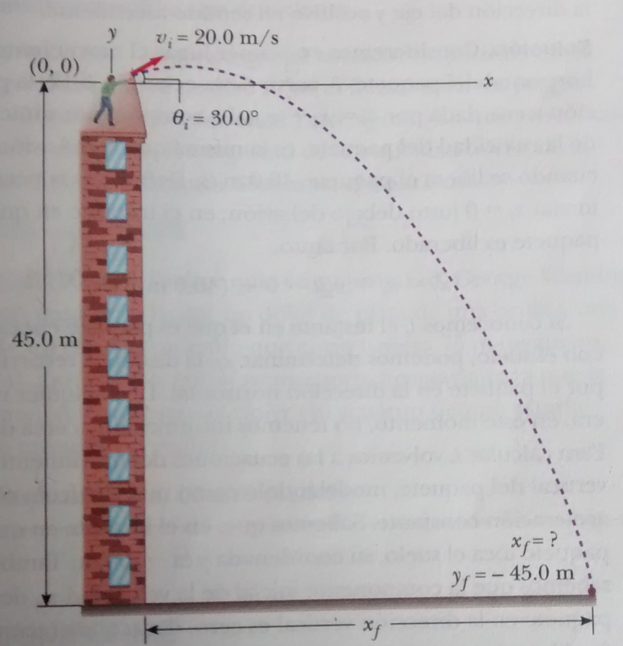
Titulo del recurso educativo | Vuelo de la piedra desde el edificio
Descripción: | Reconocimiento del concepto
Unidad | 2
Lección | 3
Tipo de recurso: | Recurso de observación
Instrucciones para el estudiante | Visualizar gráficamente el concepto
URLs de ejemplo o sugerencias | Se necesita el recurso donde se vea que se puede determinar la solución a partir de la gráfica anterior, sin la información de la Xf.

Las componentes iniciales x y y de la velocidad son:
$$v_{xi}=v_{xo}=v_{0}cosθ=\left(20m/s\right)\left(\cos{30°}\right)=17.3 m/s$$
$$v_{yi}=v_{io}=v_{0}senθ=\left(20m/s\right)\left(\operatorname{sen}{30°}\right)=10m/s$$

Para calcular el t, se utiliza el movimiento vertical, en el que modelamos la piedra como una particula que se mueve con aceleración constante.
$$y= v_{yo}t- \frac{1}{2} gt^{2}=\left(v_{0}senθ\right)t-\frac{1}{2} gt^{2}$$
$$y_{f}=y_{i}+\left(v_{0}senθ\right)t-\frac{1}{2} gt^{2}$$
$$-45m=0+ \left(10m/s\right)t-\frac{1}{2}\left(9.8 m/s^{2}\right)t^{2}$$
Resolviendo para la ecuación de segundo orden para t, se obtiene para la raíz positiva, t=4.22 s.

En conclusión: la curva generada por estas ecuaciones, o la trayectoria del movimiento del proyectil se llama una parábola.

Algunos aspectos del movimiento de proyectil que pueden ser de interés en diversas ocasiones incluyen el tiempo de vuelo, la altura máxima alcanzada y el intervalo, que es la distancia horizontal máxima viajada.

El intervalo de un proyectil es una consideración importante en varias aplicaciones. Esto es particularmente cierto en aquellos momentos que se desea conocer un intervalo máximo. Entonces nos preguntamos lo siguiente: Con que angulo se debe lanzar un objeto para alcanzar su máximo intervalo?
Para dar respuesta, se debe considerar con detalle la relación R = v_{x} t.

Se sabe que:
$$v_{x}=v_{xo}=v_{0}cosθ$$
Y

$t=2 t_{m}$ , tm= tiempo de subida

$$t_{m}=\frac{v_{yo}}{g}=\frac{v_{0}senθ}{g}$$
Entonces,

$$R= v_{x}t=\left(v_{0}cosθ\right)\left(2t_{m}\right)=\left(v_{0}cosθ\right)\left(\frac{2v_{0}senθ}{g}\right)=\left(\frac{2v_{o}^{2}senθcosθ}{g}\right)$$
Utilizando la identidad trigonométrica sen2ɵ = 2cosɵsenɵ, se tiene:

$$R=\frac{v_{o}^{2}sen 2θ}{g}$$
Intervalo del proyectil (x_{max}) para y_{inicial} = y_{final}

Observemos que el intervalo depende de la magnitud de la velocidad inicial (o rapidez, v_{o}) y del ángulo de proyección, ɵ (se considera que g es constante). No olvide que esta ecuación solo aplica al caso especial, pero común, en que y_{inicial} = y_{final}; es decir, cuando el punto de aterrizaje esta a la misma altura que el punto de lanzamiento.

Para una $v_{0}$, determinada, el intervalo es un máximo (R_{max}) cuando sen2ɵ=1, ya que este valor máximo de la función seno(varía desde 0 a 1), y

$$R_{max}=\frac{v_{o}^{2}}{g}$$

Como esto ocurre para sen 2ɵ = 1 y sen 90°=1, tenemos: 2ɵ = 90°, o bien; ɵ=45°, para el intervalo máximo para una rapidez inicial dada cuando el proyectil regresa a la elevación de la cual fue proyectado. Para un ángulo mayor o menos, en el caso de un proyectil con la misma velocidad inicial, el intervalo será menor. También el intervalo es el mismo para ángulos tales 30° y 60° por su característica de complementarios.

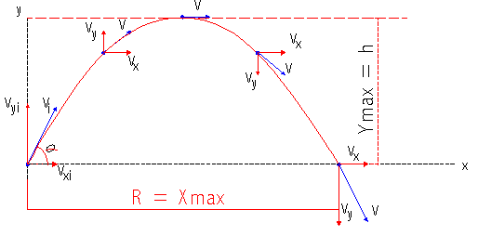
Titulo del recurso educativo | Movimiento en dos dimensiones – Movimiento de proyectil
Descripción: | Explicación del texto anterior
Unidad | 2
Lección | 3
Tipo de recurso: | Recurso de observación
Instrucciones para el estudiante | Visualizacion de la informacion
URLs de ejemplo o sugerencias | http://galeon.com/fisicayrobotica/CinClasica.htm

Ejemplo 3.3:
Un bateador golpea una pelota de modo que ésta adquiere una rapidez inicial vo=37m/s con un ángulo inicial α₀=53.1°, en un lugar donde g=9.8 m/s². a) Calcule la posición de la bola y la magnitud y dirección de su velocidad cuando t=2 s. b) Determine cuando la pelota alcanza el punto más alto y su altura h en ese punto. c) Obtenga el alcance máximo horizontal R.

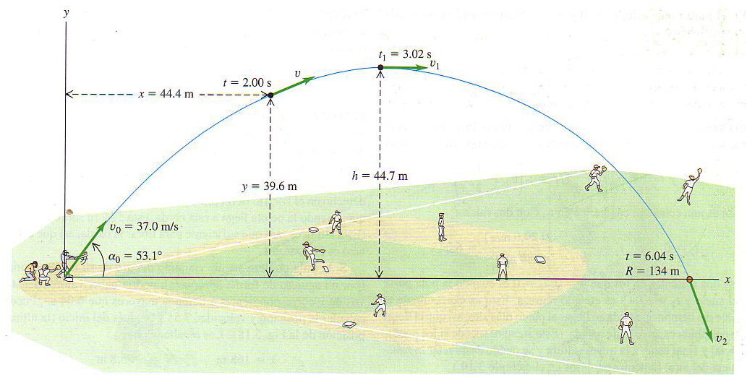

Titulo del recurso educativo | Trayectoria de la pelota, descripción movimiento de proyectil
Descripción: | Reconocimiento del ejemplo
Unidad | 2
Lección | 3
Tipo de recurso: | Recurso de observación
Instrucciones para el estudiante | Visualizar gráficamente el concepto
URLs de ejemplo o sugerencias | Se necesita el recurso donde se vea que se puede determinar la solución a partir de la gráfica anterior,

La velocidad inicial tiene las siguientes componentes:

$v_{x}=v_{xo}=v_{0}cosα$= (37m/s) cos 53.1°=22.22 m/s
$v_{y}=v_{yo}=v_{0}senα$= (37m/s) sen 53.1°=29.6 m/s

- Para obtener x,y,v_{x} y v_{y} en el instante t=2s, tenemos:

$$x=v_{ox}t=\left(22.2 m/s\right)\left(2s\right)=44.4m$$

$$y=v_{oy}t- \frac{1}{2}gt^{2}=\left(29.6m/s\right)\left(2s\right)-\frac{1}{2}\left(9.8m/s^{2}\right){\left(2s\right)}^{2}=39.6m$$

$$v_{x}=v_{ox}=22.22m/s$$

$$v_{y}=v_{oy}-gt=29.6m/s-\left(9.8m/s^{2}\right)\left(2s\right)=10m/s$$

La componente y de la velocidad es positiva, o sea que la bolka todavia va en ascenso. La magnitud y direccion de la velocidad se obtienen:

$$v=\sqrt{v_{x}^{2}+v_{y}^{2}}=24.3 m/s$$

$$α=arctan\left(\frac{10m/s}{22.2m/s}\right)=24.2°$$

b)En el punto mas alto, la velocidad vertical v_{y} es cero, entonces:

$$v_{y}=O=v_{oy}-gt$$

$$t_{1}=\frac{v_{oy}}{g}=\frac{29.6 m/s}{9.8 m/s^{2}}=3.02 s$$

La altura h es el valor de y cuando t=t₁ 0 3.02 s:

$$h=v_{oy}t- \frac{1}{2}gt^{2}=\left(29.6m/s\right)\left(3.02 s\right)-\frac{1}{2}\left(9.8m/s^{2}\right){\left(3.02 s\right)}^{2}=44.7m$$
c)Obtendremos el alcance horizontal:

Si y=0, se tiene el siguiente t₂:

$$y=0=v_{oy}t_{2}-\frac{1}{2}gt_{2}^{2}=t_{2}\left(v_{oy}-\frac{1}{2}gt_{2}\right)$$

Esta es una ecuacion cuadrática en t_{2,} con dos raices:

$$t_{2}=0$$

$$t_{2}=\frac{{2v}_{oy}}{g}=6.04s$$

Actividad complementaria

Realizar de manera experimental un proyectil con sus respectivos cálculos según ayuda multimedia .En lo posible hacer lanzamientos a 45° y a 75°.

Titulo del recurso educativo | Actividad complementaria- Experimentación del movimiento parabólico
Descripción: | Video que se muestra los pasos para construir un cohete y accionarlo.
Unidad | 2
Lección | 3
Tipo de recurso: | Recurso de observación
Instrucciones para el estudiante | En lo posible hacer lanzamientos a 45° y a 75°.
URLs de ejemplo o sugerencias | (solo elaboración de cohete)  https://www.youtube.com/watch?v=nWac0E25Obs  (con cálculos)  https://www.youtube.com/watch?v=6yAki5dXG3A

Se me ocurrio otra opción..para discutir con ustedes…cual seria la más apropiada o si se pueden dejar las dos actividades….

Actividad complementaria

Realizar de manera experimental un experimento de movimiento en dos dimensiones mediante la implementación de la catapulta.

Titulo del recurso educativo | Actividad complementaria- Experimentación del movimiento parabólico
Descripción:
Unidad | 2
Lección | 3
Tipo de recurso: | Recurso de observación
Instrucciones para el estudiante | Visualizar y construir, atendiendo las instrucciones una catapulta para explorar el movimiento en dos dimensiones en la cotidianidad.
URLs de ejemplo o sugerencias | https://youtu.be/lXfhtUF-wzM

Asi me gustaría que se hicieran las ayudas, que primero tuviera la fundamentación teórica y luego su aplicación mediante la construcción.

BIBLIOGRAFÍA:

Wilson, Jerry D. Fisica. Segunda edición. Ed. Pearson Educación. 1996.
ISBN 968-880-660-9

Serway , Raymond y Jewet, John. Fisica I. Tercera edición. Texto basado en Cálculo. Ed. Thomson. 2004.
ISBN 970-686-339-7

Sears, Zemansky, Young,Fredman. Fisica Universitaria. Undécima edición.Person Ed.

UNIDAD 3 DINAMICA DE LA PARTICULA – FUERZA Y MOVIMIENTO

Pensemos por un momento acerca de lo que pasa cuando alguien sirve una pelota de tenis. El movimiento lento de la pelota en una dirección vertical (el golpe) se transforma en un movimiento muy rápido en una dirección casi horizontal……


Titulo del recurso educativo | “Experto jugador”
Descripción: | Se recomienda esta figura donde se aprecia los distintos momentos del juego.
Unidad | 3
Lección
Tipo de recurso: | Recurso de observación
Instrucciones para el estudiante | Observar la imagen
URLs de ejemplo o sugerencias | http://comps.canstockphoto.com/can-stock-photo_csp8335148.jpg

Entonces, reflexionemos:

Qué es lo que provoca este cambio de movimiento????
Es entonces necesario analizar la causa del movimiento y cuáles son estos cambios???

Titulo del recurso educativo | Para reflexionar….
Descripción: | Se sugiere uno de los personajes que ya están establecidos en el desarrollo de los currículos pensando
Unidad | 3
Lección
Tipo de recurso: | Recurso de observación
Instrucciones para el estudiante | Observar la imagen
URLs de ejemplo o sugerencias | Se sugiere un elemento de los personajes que ya están desarrollado dentro del entorno como pensando y que salgan de él unos globitos…….Como interiorizando estas preguntas!!!!

Si un objeto está en reposo, puede ponerse en movimiento cuando se le aplica una fuerza. En forma similar, un objeto en movimiento puede ser acelerado o desacelerado por aplicación de una fuerza, como también cambiar la dirección del movimiento. En efecto, se puede encontrar que todos los cambios en el movimiento son el resultado de la acción de una fuerza o de algunas fuerzas.

Hay diversos tipos de fuerzas. Por ejemplo, hay una fuerza gravitacional que atrae a las personas y a los objetos hacia la tierra. Existe también la fuerza común de fricción, tiende a oponerse al movimiento.

LECCION 1: CONCEPTO DE FUERZA Y FUERZA NETA.

Resulta muy fácil dar ejemplos de fuerza, pero, cómo definiría este concepto en general ???? Fuerza es algo capaz de cambiar el estado de movimiento de un objeto, también se define como: produce cambios en un movimiento, puede aumentar o disminuir la rapidez del movimiento del objeto, o cambiar la dirección de su movimiento.

Se toma en cuenta el hecho que una fuerza puede actuar sobre un objeto, pero su capacidad para producir un cambio en el movimiento puede equilibrarse o cancelarse por otra fuerza o fuerzas, de modo que el efecto neto sea cero. Así, una fuerza no produce necesariamente un cambio en el movimiento.

En general, es importante reconocer una fuerza que actúa sobre un objeto y ser capaz de calcular los efectos de esa fuerza.

Primero veamos de cerca el significado de fuerza. Una definición operacional de fuerza se basa en los efectos que se observan. Esto es, una fuerza se describe en términos de lo que hace.

Dado que una fuerza puede producir una aceleración – o magnitud vectorial, es en si misma una magnitud vectorial, con ambas características: Magnitud y dirección.
Cuando varias fuerzas actúan sobre un objeto, se verá el efecto combinado, o sea la fuerza neta.

En ocasiones, las fuerzas se clasifican en dos tipos o clases. La más familiares son las fuerzas de contacto. La otra clase se llama fuerzas de acción a distancia.

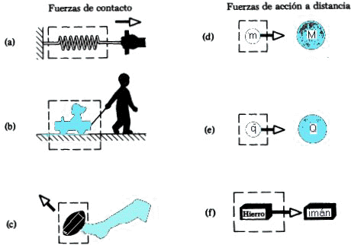

Titulo del recurso educativo | Tipos de fuerzas
Descripción: | En la grafica se evidencian los distintos ejemplos de los tipos de fuerzas
Unidad | 3
Lección | 1
Tipo de recurso: | Recurso de observación
Instrucciones para el estudiante | Observar la imagen
URLs de ejemplo o sugerencias | http://www.gobiernodecanarias.org/educacion/3/Usrn/fisica/Fcontactodist.gif

LECCION 2: LEYES DE NEWTON

Antes de 1600, los científicos pensaban que el estado natural de la materia era el estado de reposo, dado que los objetos en movimiento sobre la tierra tendían al estado de reposo si no se mantenían sobre ellos una fuerza. Las bases para enunciar las leyes del movimiento nacen de estudios desarrollados por Galileo y retomados por Newton.

Titulo del recurso educativo | Leyes del movimiento
Descripción: | Uno de los personajes que están dentro de los currículos diciendo esto..
Unidad | 3
Lección | 2
Tipo de recurso: | observacion
Instrucciones para el estudiante | El estudiante visualiza lo que se dice para ubicarlo en el contexto histórico que aparece el concepto.
URLs de ejemplo o sugerencias | Antes de 1600, los científicos pensaban que el estado natural de la materia era el estado de reposo, dado que los objetos en movimiento sobre la tierra tendían al estado de reposo si no se mantenían sobre ellos una fuerza. Las bases para enunciar las leyes del movimiento nacen de estudios desarrollados por Galileo y retomados por Newton.

2.1 PRIMERA LEY DE NEWTON

Al demostrarse de manera experimental que los objetos en movimiento se desplazan sobre una superficie sin rozamiento se concluyó que no es la naturaleza de un objeto detenerse una vez se encuentra en movimiento, sino que la naturaleza del objeto es presentar una resistencia a cambiar de movimiento. Esta resistencia al cambio de movimiento es lo que se conoce como inercia.

Newton relacionó el concepto de inercia con la masa. Esto quiere decir que un objeto masivo tiene más inercia o resistencia a un cambio en su movimiento, que un objeto menos masivo.

La primera ley de Newton del movimiento, algunas veces llamada ley de inercia, resume estas observaciones:

En ausencia de la aplicación de una fuerza no equilibrada, un cuerpo en reposo permanecerá en reposo, y un cuerpo ya en movimiento, permanece en movimiento con una velocidad constante.



Titulo del recurso educativo | Newton – Primera ley
Descripción: | Newton hablando sobre su primera ley
Unidad | 3
Lección | 2
Tipo de recurso: | Observación
Instrucciones para el estudiante | El estudiante visualiza dice Newton sobre la primera ley
URLs de ejemplo o sugerencias | https://simpsonswiki.com/w/images/2/21/Isaac_Newton.png  Diciendo esto: En ausencia de la aplicación de una fuerza no equilibrada, un cuerpo en reposo permanecerá en reposo, y un cuerpo ya en movimiento, permanece en movimiento con una velocidad constante.

2.2 SEGUNDA LEY DE NEWTON

Dado que un cambio en el movimiento o una aceleración, es evidencia de una fuerza, parece lógico que la aceleración sea directamente proporcional a la fuerza neta que se aplica, así:

$$a ∝ F_{neta}$$

No obstante, como Newton reconoció, la inercia o masa del objeto también desempeña un papel importante. Para una fuerza dada, mientras más masivo sea el objeto, menor será la aceleración; es decir, la aceleración y la masa de un objeto son inversamente proporcionales:

$$a ∝ \frac{1}{m}$$

$$a ∝ \frac{F_{neta}}{m}$$

En otras palabras,

La aceleración de un objeto es directamente proporcional a la fuerza neta que actúa sobre él e inversamente proporcional a su masa. La dirección de la aceleración tiene la dirección de la fuerza neta que se aplica.

La segunda ley de Newton del movimiento se expresa comúnmente:

$$F=ma$$

Así, la fuerza neta que actúa sobre un cuerpo es cero, su aceleración será cero y permanecerá en reposo o en movimiento uniforme, lo cual es consistente con la primera ley. La unidad SI de su fuerza, es apropiadamente, el newton (N). Adicionalmente, la segunda ley de Newton, explica por qué todos los cuerpos en caída libre tienen la misma aceleración.

Titulo del recurso educativo | Newton – Segunda ley
Descripción: | Newton hablando sobre su segundaley
Unidad | 3
Lección | 2
Tipo de recurso: | Observacion
Instrucciones para el estudiante | El estudiante visualiza dice Newton sobre la segunda ley
URLs de ejemplo o sugerencias | https://simpsonswiki.com/w/images/2/21/Isaac_Newton.png  Diciendo esto: La aceleración de un objeto es directamente proporcional a la fuerza neta que actúa sobre él e inversamente proporcional a su masa. La dirección de la aceleración tiene la dirección de la fuerza neta que se aplica.
2.3 TERCERA LEY DE NEWTON

Newton formuló una tercera ley tan trascendental como las otras dos. Consideremos las fuerzas comprendidas en un cinturón de seguridad. Cuando los frenos se aplican repentinamente en un automóvil en movimiento, usted continúa moviéndose hacia adelante. Al hacerlo, usted ejerce fuerzas sobre el cinturón del asiento y correa sobre su hombro.

El cinturón y la correa ejercen fuerzas de reacción correspondiente sobre usted, causando que disminuya su velocidad con el automóvil. Si usted no ha abrochado la hebilla, seguirá en movimiento hacia adelante hasta que otra fuerza aplicada, retarde su movimiento.

Newton denominó la acción de las fuerzas apareadas acción y reacción, y la tercera ley del movimiento es:

Para toda fuerza (acción) existe una fuerza igual y opuesta (reacción).

$$F_{12}= -F_{21}$$

La fuerza F₁₂ es la fuerza ejercida sobre el objeto 1 por el objeto 2, y –F₂₁ es la fuerza igual y opuesta ejercida sobre el objeto 2 por el objeto 1. (El signo menos indica la dirección opuesta.

Titulo del recurso educativo | Newton – Tercera ley
Descripción: | Newton hablando sobre su tercera ley
Unidad | 3
Lección | 2
Tipo de recurso: | Observacion
Instrucciones para el estudiante | El estudiante visualiza dice Newton sobre la tercera ley
URLs de ejemplo o sugerencias | https://simpsonswiki.com/w/images/2/21/Isaac_Newton.png  Diciendo esto: Para toda fuerza (acción) existe una fuerza igual y opuesta (reacción).

Ejemplo de pares de fuerzas de la tercera ley de Newton

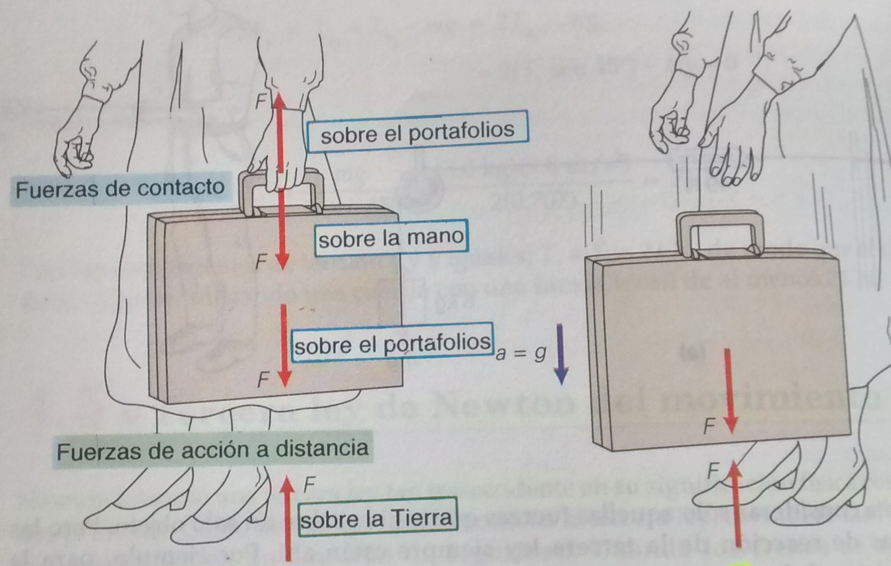

Titulo del recurso educativo | Pares de fuerzas de la tercera ley de Newton
Descripción: | Evidenciar el caso particular de aplicación del concepto de la tercera ley de Newton para los eventos en que la persona sostiene el portafolios y luego cuando lo deja caer.
Unidad | 3
Lección | 2
Tipo de recurso: | observacion
Instrucciones para el estudiante | El estudiante visualiza como se deben asumir los pares de fuerazas para la tercera ley , desde el ejemplo de una persona que en el diagrama a) sostiene el portafolios y en la parte b) lo deja caer
URLs de ejemplo o sugerencias | Colocar debajo de la grafica a) y b)

Cuando la persona sostiene el portafolio, hay dos pares de fuerzas: un par de contacto y par de acción a distancia (gravedad). La fuerza neta que actúa sobre el portafolio es cero. La fuerza de contacto hacia arriba equilibra la fuerza de peso hacia abajo. Sin embargo, observe que no son un tercer par de fuerzas.

Cuando se deja caer el portafolio, hay una fuerza no equilibrada que actúa sobre el maletín (la fuerza de su peso), y lo acelera hacia abajo (en g para la caída libre).

LECCIÓN 3:APLICACIONES DE LAS LEYES DE NEWTON

3.1 Diagramas de cuerpo libre (D.C.L)

Cuando se trabaja con problemas en los que dos o más fuerzas o componentes de una fuerza actúan sobre un cuerpo, es conveniente e instructivo dibujar un diagrama del cuerpo libre con las fuerzas. Se debe ilustrar mediante la aplicación de diagramas de cuerpo libre. Donde se muestran todas las fuerzas que actúan sobre un cuerpo u objeto. Si están comprendidos varios cuerpos, se puede hacer un diagrama separado para cada cuerpo, buscando mostrar de forma individual todas las fuerzas que actúan sobre cada cuerpo.

Sobre este esquema se elige un sistema de referencia conveniente para aplicar las leyes de Newton. Cuando se considera un sistema mecánico con varios cuerpos, se debe hacer el diagrama de cuerpo libre y aplicar las leyes de Newton para cada componente del sistema. La fuerza que produce una superficie sobre un cuerpo que se encuentra apoyado en la superficie se llama fuerza normal N, las fuerzas que ejercen cuerdas y cables sobre un cuerpo se llaman fuerza de tensión T.

A menos que se diga lo contrario, las cuerdas y poleas que formen parte de un sistema mecánico se considerarán de masa despreciable comparada con la masa de los cuerpos en estudio y las cuerdas y cables se considerarán inextensibles, esto significa que sirven sólo para cambiar la dirección de la tensión cuando pasan por una polea; se dice que son ideales.

En resumen, los pasos generales son los siguientes:

- Haga un diagrama del espacio e identifique las fuerzas que actúan sobre cada cuerpo del sistema.
- Aisle el cuerpo para el cual se va a construir el diagrama de cuerpo libre . Dibuje un conjunto de ejes cartesianos con el origen en un punto a través del cual actúan las fuerzas y uno de los ejes a lo largo de la línea de movimiento del cuerpo.
- Dibuje sobre el diagrama con la orientación apropiada los vectores de las fuerzas que emanan del origen de los ejes.
- Resuelva en sus componentes x y y cualquier fuerza que no este dirigida a lo largo de los ejes. Utilice diagrama de cuerpo libre para analizar las fuerzas en términos de las leyes del movimiento.
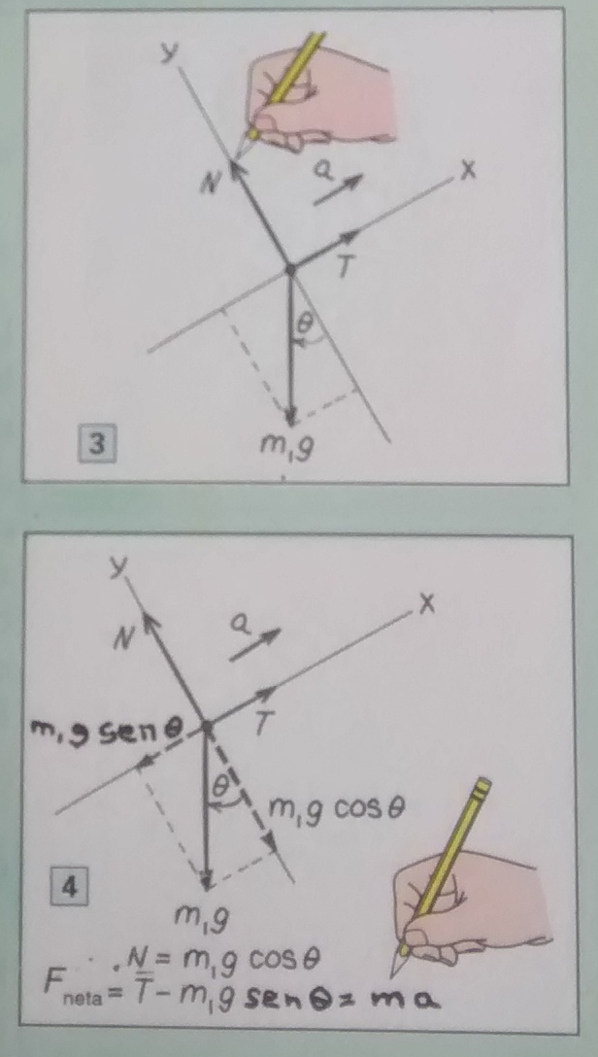
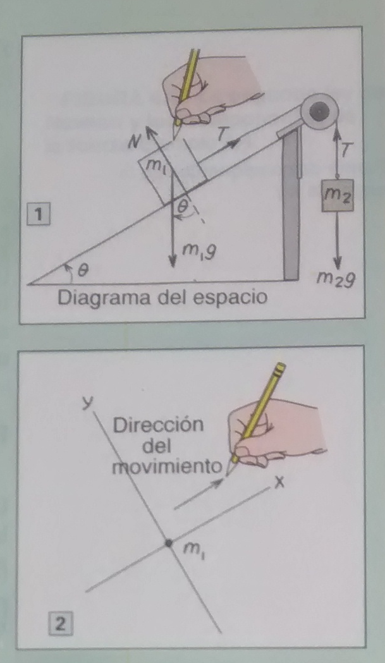

Titulo del recurso educativo | Estrategias para resolver problemas: Diagrama de cuerpo libre
Descripción: | Pasos a seguir para la elaboración de los diagramas de cuerpo libre.
Unidad | 3
Lección | 3
Tipo de recurso: | Observación
Instrucciones para el estudiante | El estudiante visualiza los pasos para realizar los diagramas de cuerpo libre.
URLs de ejemplo o sugerencias | Se requiere estos gráficos o parecidos donde se vean la aplicación de los distintos pasos.
3.2 FRICCIÓN

La fricción se refiere siempre a la resistencia presente en el movimiento que ocurre cuando dos materiales o medios, están en contacto uno con el otro. Esta resistencia ocurre para todos los tipos de medios: sólidos, líquidos y gaseosos, y se caracteriza como la fuerza de fricción.

La fricción entre sólidos se clasifica por lo general en tres tipos: estática, deslizante (cinética) y de rotación. La fricción estática todos los casos en los que la fuerza friccional es suficiente para evitar el movimiento relativo entre superficies. La fricción cinética o fricción deslizante ocurre cuando hay un movimiento relativo (de deslizamiento) en la interface de las superficies en contacto. La fricción de rotación ocuerre cuando una superficie rota en lugar de deslizarse o resbalarse en el punto o área de contacto con otra superficie.

$$F_{R}=μN$$

F_{R:} Fuerza de fricción
µ: Coeficiente de fricción
N: Fuerza normal

Ejemplo: Movimiento sobre un plano inclinado sin fricción

Dos masas están conectadas por una cuerda ligera que corre sobre una polea, ligera, sin fricción. Una masa (m₁=5 kg) está sobre un plano inclinado 20°, sin fricción, y la otra (m₂=1.5 kg) está suspendida libremente. Cuál es la aceleración de las masas?

De la información del enunciado se conoce:

m₁=5 kg; ɵ = 20°, sin fricción, m₂=1.5 kg. Adicional se debe dibujar el D.C.L para cada una de las masas:

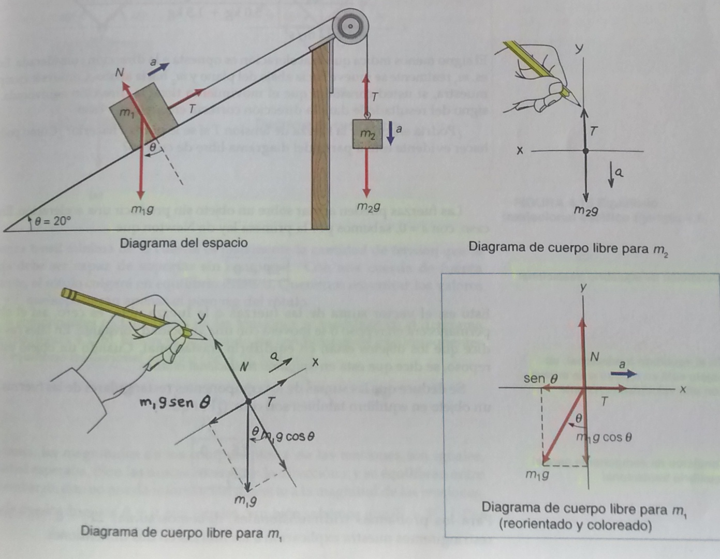

Titulo del recurso educativo | Ejemplo Movimiento sobre un plano inclinado sin friccion
Descripción: | Aquí se dibuja el D.C.L del ejemplo a partir del esquema original
Unidad | 3
Lección | 3
Tipo de recurso: | observacion
Instrucciones para el estudiante | El estudiante visualiza los pasos para realizar los diagramas de cuerpo libre especifico del ejemplo.
URLs de ejemplo o sugerencias | Se requiere los graficos para entender el desarrollo del ejemplo.

Titulo del recurso educativo | Ejemplo Movimiento sobre un plano inclinado sin fricción
Descripción: | Aquí se desea que el estudiante vea el movimiento del cuerpo a través del plano inclinado, ascendiendo y por ende entender el signo de la aceleración. Asi mismo, para el bloque suspendido que se vea la aceleración descendiendo.
Unidad | 3
Lección | 3
Tipo de recurso: | Animacion
Instrucciones para el estudiante | El estudiante visualiza el movimiento del cuerpo para entender lo que se muestra en el ejemplo.
URLs de ejemplo o sugerencias

Para visualizar mejor las fuerzas se aislan las masas m1 y m2 y dibujamos el diagrama de cuerpo libre para cada masa. Para la masa m1 hay tres fuerzas concurrentes (fuerzas que actúan a través de un punto común). Estas son T, m1g y N, en donde T es la fuerza de la tensión de la cuerda y n es la fuerza normal de la mesa sobre el bloque. Las fuerzas aparecen emanando de un punto común de acción.
Empezamos por considerar que m1 se mueve hacia arriba del plano, y consideramos ésta, la dirección x. Observe que m1g se fracciona en componentes. La componente x tiene direccion considerada del movimiento , y el componente y actua en forma perpendicular al plano y esta equilibrado por una fuerza normal N.

Aplicando la segunda ley e Newton al sistema como un todo, y despreciando la masa de la cuerda y la polea, tenemos:

$$F_{neta}=m_{2}gsen20°=\left(m_{1}+m_{2}\right)a$$
$$fuerza neta=masa total x aceleración$$

Resolviendo para a,

$$a=\frac{m_{2}g-m_{1}gsen20°}{m_{1}+m_{2}}$$

$$a=\frac{\left(1.5 kg\right)\left(9.8 \frac{m}{s^{2}} \right)-(5 kg)\left(9.8 \frac{m}{s^{2}} \right)sen20°}{5 kg+1.5 kg}= -0.32 m /s^{2}$$

El signo menos indica que la aceleración es opuesta a la dirección considerada. Esto es, m1, realmente se mueve hacia abajo del plano y m2 hacia arriba.

Ejemplo: Un semáforo en posición de reposo.

Un semáforo que pesa 122 N cuelga de un cable unido a otros dos cables sujetos a un soporte. Los cables superiores forman ángulos de 37° y 53° con la horizontal. Estos cables no son tan fuertes como el cable vertical y se romperán si la tensión en ellos excede 100N. Se mantendrá sujeto en esta situación el semáforo o se romperán los cables?

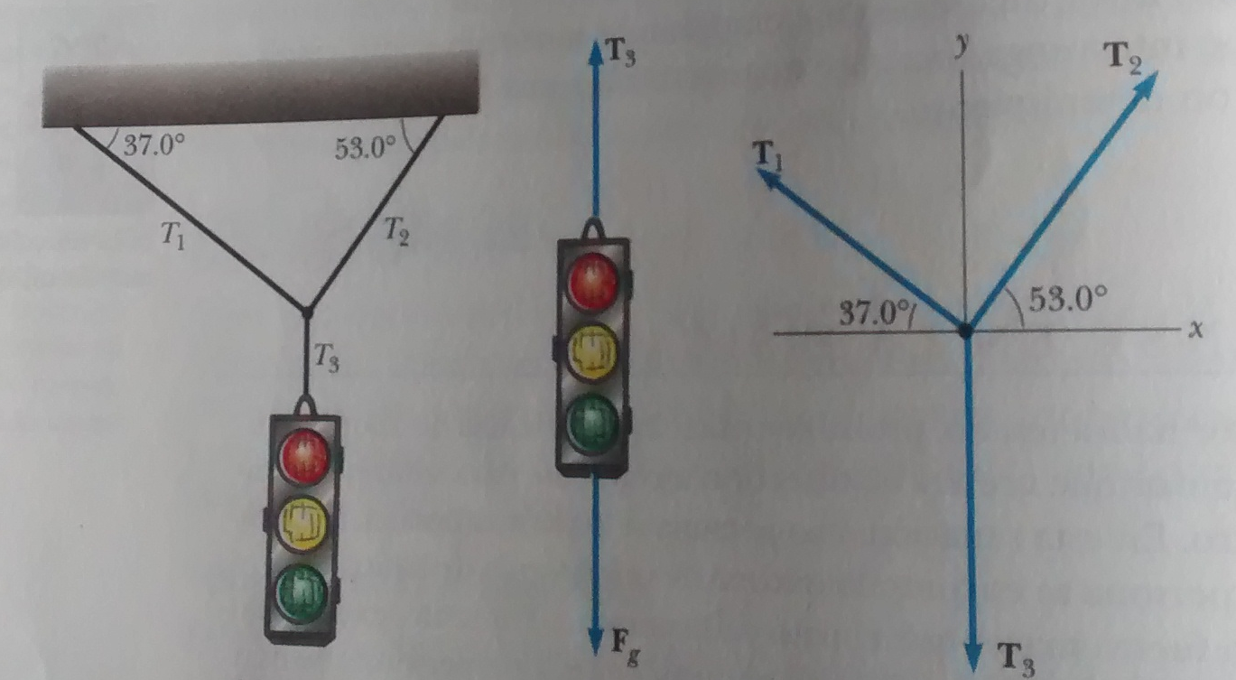

Titulo del recurso educativo | Ejemplo Un semáforo en posición de reposo.
Descripción: | Aquí se dibuja el D.C.L del ejemplo a partir del esquema original
Unidad | 3
Lección | 3
Tipo de recurso: | observación
Instrucciones para el estudiante | El estudiante visualiza los pasos para realizar los diagramas de cuerpo libre específico del ejemplo.
URLs de ejemplo o sugerencias | Se requiere los gráficos para entender el desarrollo del ejemplo.

Supongamos que los cables no se rompen, por lo que no existirá aceleración de ningún tipo en ninguna dirección. Se utiliza el modelo de partícula en equilibrio tanto pata la componente x como la componente y. Se realiza un D.C.L primero para el semáforo, mientras que el segundo corresponde al punto de intersección de los cables.

Dado que la aceleración del sistema es cero, se utilizan las condiciones de equilibrio, que establecen que la fuerza neta sobre el semáforo es cero y la fuerza neta sobre el punto de intersección de los cables es cero.

$$\sum{F_{y}=0 }$$
$$T_{3}-F_{g}=0$$
$$T_{3}=F_{g}=122N$$
Del otro diagrama,

$$\sum{F_{x}=0 }$$
$$T_{2}cos53°-T_{1}\cos{37°=0}$$

$$\sum{F_{y}=0 }$$
$$T_{1}sen37°-T_{2}sen53°-122N=0$$

Reordenando la ecuación, para obtener T₂ en función de T₁:

$$T_{2}=\left(\frac{\cos{37°}}{cos53°}\right)=1.33T_{1}$$

Se sustituye el valor de T_{2,} en la siguiente ecuación:

$$T_{1}sen37°-1.33T_{1}sen53°-122N=0$$
$$T_{1}=73.4 N$$
$$T_{2}=1.33T_{1}=97.4N$$

Estos dos valores dos menores a 100 N, por lo que los cables no se romperán.

Ejemplo: Máquina de Atwood

Cuando dos objetos de masas diferentes se cuelgan verticalmente de una polea sin rozamiento de masa despreciable, esta disposición se denomina máquina de Atwood. En ocasiones, este dispositivo se utiliza en los laboratorios para medir la aceleración de caída libre. Calcule la magnitud de la aceleración de los dos objetos y la tensión en la cuerda.

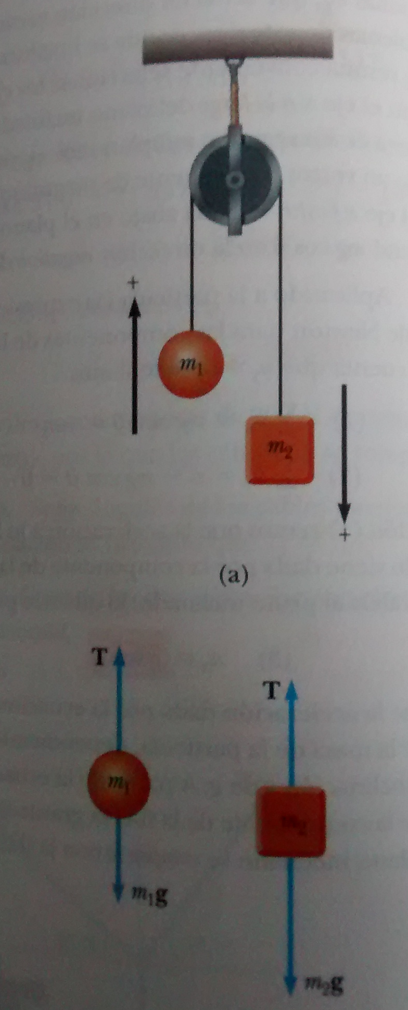

Titulo del recurso educativo | Ejemplo Maquina de Atwood
Descripción: | Aquí se dibuja el D.C.L del ejemplo a partir del esquema original
Unidad | 3
Lección | 3
Tipo de recurso: | observacion
Instrucciones para el estudiante | El estudiante visualiza los pasos para realizar los diagramas de cuerpo libre especifico del ejemplo.
URLs de ejemplo o sugerencias | Se requiere los graficos para entender el desarrollo del ejemplo.

Titulo del recurso educativo | Ejemplo Máquina de Atwood
Descripción: | Aquí se desea que el estudiante vea el movimiento del cuerpo ascendiendo y por ende entender el signo que se determina. Asi mismo, el objeto que va descendiendo.
Unidad | 3
Lección | 4
Tipo de recurso: | Animacion
Instrucciones para el estudiante | El estudiante visualiza el movimiento del cuerpo para entender lo que se muestra en el ejemplo.
URLs de ejemplo o sugerencias

Cuando se aplica la segunda ley de Newton a m₁, tenemos que:

$\sum{F_{y}=T-m_{1}g= m_{1}a}$ (1)
De forma similar, para m₂ tenemos que:

$$\sum{F_{y}=m_{2}g-T= m_{2}a} \left(2\right)$$

Para cancelar las tensiones, se suman las ecuaciones anteriores:

$$m_{1}g+m_{2}g=m_{1}a+m_{2}a$$
Resolviendo para la aceleración a, tenemos:

$$a=\left(\frac{m_{2}-m_{1}}{m_{1}+m_{2}}\right) (3)$$

Si se cumple m2>m1, la aceleración dada por la ecuación es positiva, de modo que m1 se mueve hacia arriba y m2 se mueve hacia abajo.

Si el valor de la aceleración se reemplaza en la ecuación (1), tenemos:

$$T=\left(\frac{2m_{1}m_{2}}{m_{1}+m_{2}}\right)g$$

Ejemplo: Movimiento en un plano inclinado con fricción.

En el sistema mecánico, se aplica una fuerza F inclinada un ángulo α sobre el cuerpo de masa m, ubicado sobre la mesa horizontal con coeficiente de roce μ. La polea por donde cuelga otro bloque de masa M no tiene roce y la cuerda se considera inextensible y de masa despreciable. Calcular la aceleración de las masas y la tensión de la cuerda.

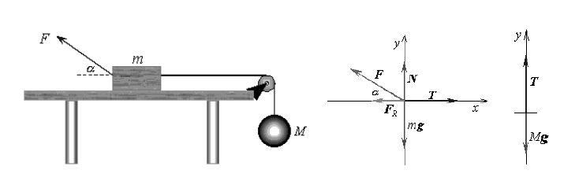
Titulo del recurso educativo | Ejemplo Movimiento en un plano con fricción
Descripción: | Aquí se dibuja el D.C.L del ejemplo a partir del esquema original
Unidad | 3
Lección | 3
Tipo de recurso: | observacion
Instrucciones para el estudiante | El estudiante visualiza los pasos para realizar los diagramas de cuerpo libre especifico del ejemplo.
URLs de ejemplo o sugerencias | Se requiere los graficos para entender el desarrollo del ejemplo.

El sistema está en movimiento, por lo que se aplica la segunda Ley de Newton a cada masa:

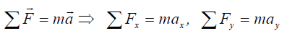

Como no se conoce la dirección del movimiento, podemos suponer que el cuerpo de masa M desciende y tira a m hacia la derecha, lo que determina el sentido de la aceleración del sistema, entonces del DCL para m y para M, en cada dirección x e y, se obtiene:

Para m:
$$\sum{F_{x}=} T - Fcosα - FR = ma (1)$$
$$\sum{F_{y}=} N + Fsenα - mg= 0 (2)$$

Para M:
$$\sum{F_{y}= }T - Mg = -Ma (3)$$

Además se sabe que por definición, la fuerza de roce es: F_{R} =μ N.

De (2) se despeja N y se reemplaza en FR:

N = mg - Fsenα ⇒ FR =μ(mg - Fsenα) (4)

De (3) se despeja T:

T = Mg - Ma (5)

Ahora (4) y (5) se reemplazan en (1), lo que permite despejar la aceleración:

$$Mg-Ma-Fcos∝- µ\left(mg-Fsen∝\right)=ma$$

$$a=\frac{\left(M- μm\right)g-F(cosα-μsenα)}{M+m}$$

Y la tensión:
$$T=Mg-M\frac{\left(M- μm\right)g-F(cosα- μsenα)}{M+m}$$

Titulo de la actividad | ACTIVIDAD DE APRENDIZAJE
Descripción: | Actividad de retroalimentación
Unidad | 3
Lección
Tipo de actividad: | Sopa de letras
Instrucciones para el estudiante | Escoger la palabra correcta dentro de la sopa de letras…
URLs de ejemplo o sugerencias | Lista de palabras:  Fuerza, fuerza neta, atwood, inercia, peso, friccion, rozamiento, friccion estatica, friccion cinetica, resistencia, diagrama cuerpo libre, tensión, normal, equilibrio.

Actividad de aprendizaje

Un bloque de masa m=2 kg se libera desde el reposo en la parte superior de un plano con un ángulo de inclinación de 30°, a una altura h=0,50 m por encima de la superficie de una mesa. El plano inclinado sin rozamiento esta fijo sobre la mesa, cuya altura es H=2.0 m. a) Determinar la aceleración del bloque cuando se desliza hacia abajo por el plano inclinado. b) Cual es la rapidez del bloque cuando abandona el plano inclinado? c)A que distancia de la mesa impactara el bloque contra el suelo? d) Qué tiempo transcurrirá entre el momento en que se deja caer el bloque y el momento en que choca el suelo?

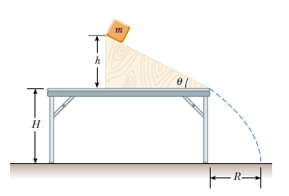
Titulo del recurso educativo | Actividad de aprendizaje
Descripción: | Se muestra el grafico referente al ejercicio propuesto
Unidad | 3
Lección
Tipo de recurso: | observacion
Instrucciones para el estudiante | El estudiante visualiza y pueda desarrollar el ejercicio.
URLs de ejemplo o sugerencias | Se requiere los gráficos para entender el desarrollo del ejercicio

Titulo de la actividad | ACTIVIDAD DE APRENDIZAJE
Descripción: | Actividad de retroalimentación
Unidad | 3
Lección
Tipo de actividad: | Verdadero / Falso
Instrucciones ara el estudiante | El estudiante debe escoger las respuestas asociadas al valor de las variables físicas solicitadas en el ejercicio.
URLs de ejemplo o sugerencias | - a = g sen ⎝ = (9.80 m/s2) sin 30.0°= 4.9 m/s²  - vf ²= vi ²+ 2a(xf – xi) = 0 + 2(4.90 m/s2)(1.00 m) vf = 3.13 m/s  ts =2xf / vf = 2(1.00 m)3.13 m/s = 0.639 s  –2.00 m = (–3.13 m/s) sen 30.0°t – 0.5 (9.80 m/s²) t²  (4.90 m/s2)t² + (1.56 m/s)t – 2.00 m = 0  t = 0.499 s  - x = vxt = [(3.13 m/s) cos 30.0°] (0.499 s) = 1.35 m  - tiempo total = ts + t = 0.639 s + 0.499 s = 1.14 s

ACTIVIDAD COMPLEMETARIA

Resolver haciendo referencia a sus conocimientos físicos:

- En algunas ocasiones se hace referencia a la primera de ley de Newton del movimiento como la ley de inercia. Una medida de la inercia de un objeto se obtiene por su a) tamaño; b) rapidez, c)forma; d) masa. Rta: d)
- Un objeto pesa 300 N en la tierra y 50 N en la Luna. Tiene el objeto menos inercia en la Luna? RTA: No, es la misma masa, la misma inercia.
- La segunda ley de Newton del movimiento relaciona la aceleración de un objeto sobre el que actúa una fuerza neta que es a) inversamente proporcional a su masa; b) cero; c)Inversamente proporcional a la fuerza neta; d)Independiente de la masa. RTA:a)
- Una fuerza del par de fuerzas acción – reacción a)nunca produce una aceleración; b) siempre es mayor que la otra; c) puede o no producir un cambio de velocidad; d)ninguno de estos. RTA: c)

BIBLIOGRAFÍA:

Wilson, Jerry D. Fisica. Segunda edición. Ed. Pearson Educación. 1996.
ISBN 968-880-660-9

Serway , Raymond y Jewet, John. Fisica I. Tercera edición. Texto basado en Cálculo. Ed. Thomson. 2004.
ISBN 970-686-339-7

Sears, Zemansky, Young,Fredman. Fisica Universitaria. Undécima edición. Person Ed.

UNIDAD 4 APLICACIONES DINAMICAS Y ESTATICAS DE LA PARTÍCULA.

Para abordar el problema fundamental de la física, que radica en la posibilidad de describir cómo será el movimiento de los cuerpos, teniendo conocimiento de todas las fuerzas que afectan el sistema, se necesita retomar la aplicación en su desarrollo de la segunda Ley de Newton, pero si se considera que las fuerzas no son constantes, podríamos toparnos con la sorpresa que la aceleración, tampoco lo es, entonces, hallar la velocidad del cuerpo y su posición, no sería fácil una tarea fácil…

Los conceptos de trabajo y energía son de gran importancia tanto en la ciencia como en la vida cotidiana. No incluyen conceptos adicionales, todo está fundamentado en las Leyes de Newton. Convirtiéndose en un método alternativo para describir el movimiento cuando las fuerzas no son constantes.

Asi mismo, considerar otras aplicaciones de los conceptos en la parte del estudio del equilibrio de un cuerpo rigido……

PARA REFLEXIONAR…….

- Porque el trabajo realizado por la fuerza de rozamiento debida al deslizamiento es negativo cuando un objeto se somete a un desplazamiento sobre una superficie rugosa?

- Puede ser negativa la energía cinética???

- Un esquiador se prepara para descender una montaña cubierta de nieve. Es correcto decir que la gravedad proporciona la energía necesaria para realizar este descenso??

- A menudo, cuando un clavadista quiere girar en el aire, junta las piernas contra su pecho. Por qué esto hace que gire más rápido? Qué debería hacer cuando quiera dejar de girar?

Titulo del recurso educativo | Para reflexionar….
Descripción: | Se sugiere uno de los personajes que ya están establecidos en el desarrollo de los currículos pensando
Unidad | 4
Lección
Tipo de recurso: | Recurso de observación
Instrucciones para el estudiante | Observar la imagen
URLs de ejemplo o sugerencias | Se sugiere un elemento de los personajes que ya están desarrollado dentro del entorno como pensando y que salgan de él unos globitos…….Como interiorizando estas preguntas!!!!

LECCION 1: TRABAJO Y ENERGIA

La energía existe en varias formas: hay energía mecánica, energía química, energía eléctrica, energía térmica, energía nuclear y demás. Puede haber alguna transformación de una forma de energía a otra pero la cantidad total de energía se conserva, es decir, siempre permanece igual.

Titulo del recurso educativo | QUE ES ENERGÍA……….
Descripción: | Se sugiere uno de los personajes que ya están establecidos en el desarrollo de los currículos como diciendo lo anterior
Unidad | 4
Lección | 1
Tipo de recurso: | Recurso de observación
Instrucciones para el estudiante | Observar la imagen
URLs de ejemplo o sugerencias | La energía existe en varias formas: hay energía mecánica, energía química, energía eléctrica, energía térmica, energía nuclear y demás. Puede haber alguna transformación de una forma de energía a otra pero la cantidad total de energía se conserva, es decir, siempre permanece igual.

  - TRABAJO REALIZADO POR UNA FUERZA CONSTANTE

La palabra trabajo se utiliza comúnmente en una diversidad de formas: vamos al trabajo; trabajamos sobre proyectos; trabajamos en problemas. Sin embargo, en física, trabajo tiene un significado muy específico. Mecánicamente, trabajo comprende fuerza y desplazamiento, y se usa este trabajo para describir cuantitativamente lo que se obtiene cuando una fuerza mueve un objeto a lo largo de una distancia.

En el caso más sencillo debido a una fuerza constante, se enuncia como:

Trabajo realizado por una fuerza constante al mover un objeto es igual al producto de las magnitudes del desplazamiento y los componentes de la fuerza paralela al desplazamiento.

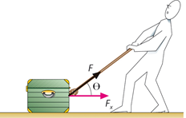

Titulo del recurso educativo | Trabajo debido a una fuerza constante
Descripción: | Se ven la definición de trabajo para una fuerza constante
Unidad | 4
Lección | 1
Tipo de recurso: | Recurso de observación
Instrucciones para el estudiante | Observar la imagen y comparar con las definiciones que se harán a continuación.
URLs de ejemplo o sugerencias | http://blog.educastur.es/eureka/4%C2%BA-fyq/trabajo-y-energia-mecanica/

Entonces, para una fuerza constante F que actua en la misma dirección que el desplazamiento d, el trabajo (W) es:

$$W=Fd$$
$$W=Fd=\left(Fcosθ\right)d=Fdcosθ$$
Obsérvese que si ɵ = 0°, el trabajo será determinado por el producto entre F y d. El componente perpendicular de la fuerza, F= Fsenɵ, no realiza trabajo, dado que no hay desplazamiento en esa dirección. El ángulo ɵ es entre la fuerza y los vectores de desplazamiento. Si la fuerza actua en la dirección opuesta al desplazamiento (ɵ = 180°) el trabajo será negativo.

El trabajo es una magnitud escalar, en el SI el trabajo se considera como Nm, la unidad recibe el nombre de Joule (J).

Ejemplo: El trabajo mecánico requiere movimiento

Un estudiante sostiene un libro de física, que tiene una masa de 1.5 kg, fuera de la ventana del dormitorio en el segundo piso; cuando su brazo se cansa, lo suelta. (a)Cuanto trabajo es realizado por el estudiante sobre el libro sólo al mantenerlo fuera de la ventana? (b) Cuanto trabajo habrá sido realizado por la fuerza de gravedad durante el tiempo que el libro cae 3.0 m?

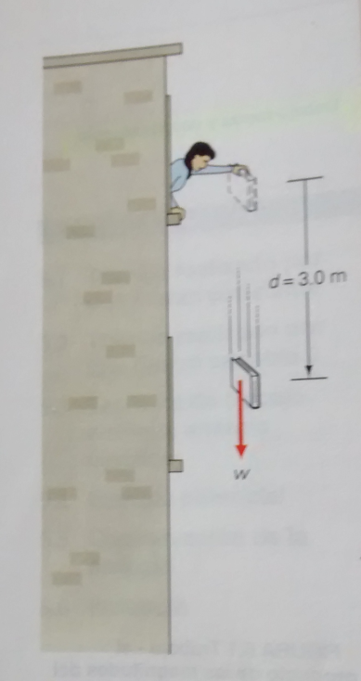

Titulo del recurso educativo | Ejemplo: El trabajo mecánico requiere movimiento
Descripción: | Grafica referente al desarrollo del ejemplo.
Unidad | 4
Lección | 1
Tipo de recurso: | Recurso de observación
Instrucciones para el estudiante | Observar la imagen con la información del ejemplo.
URLs de ejemplo o sugerencias

Es importante definir, que lo que se pide es encontrar trabajo para sostenerlo y el trabajo al soltarse.

- Aun cuando el estudiante llega a sentirse cansado, debido a la tensión que se presentan en los músculos del brazo, NO realiza trabajo mecánico al sostener el libro estacionariamente. Se ejerce una fuerza hacia arriba sobre el libro (igual que la magnitud del peso), pero el desplazamiento es cero en este caso.
$$W=Fd=Fd=(F)\left(0\right)=0$$

- Mientras que el libro va cayendo, la fuerza neta que actúa sobre el es la fuerza de gravedad, que es igual a la magnitud del peso del libro. El desplazamiento tiene la misma dirección que la fuerza y una magnitud d= 3.0 m, entonces:
$$W=Fd=\left(mg\right)d=\left(1.5 kg\right)\left(9.8 m/{s^{2}}\right)\left(3.0 m\right)=44 J$$

  - TRABAJO REALIZADO POR UNA FUERZA VARIABLE

En general, las fuerzas son variables, esto es, cambian con el tiempo y/o la posición. Si una fuerza variable F está moviendo a un objeto a lo largo de un eje desde una posición inicial a otra final, ya no se puede usar la expresión anterior para calcular el trabajo realizado por la fuerza. En este caso puede decirse, que el cuerpo experimenta pequeños desplazamientos, y a su vez hablar que el componente de la fuerza en dirección al desplazamiento se puede considerar aproximadamente constante en ese intervalo.

Consideremos un ejemplo de fuerza variable que hace trabajo en un resorte que se estira. Conforme el resorte esta estirado (o comprimido) cada vez más, la fuerza de restauración del resorte se hace más grande y es necesario aplicar una fuerza mayor. Se encuentra que la fuerza aplicada F es directamente proporcional al desplazamiento o al cambio de longitud del resorte.

Esto se puede expresar en forma de ecuación:

$$F=k∆x=k\left(x-x_{0}\right)$$
O con x₀= 0,
$$F=kx$$
Como se puede ver, la fuerza varía con x. Esto se describe diciendo que la fuerza es una función de la posición. La K en esta ecuación es una constante del resorte, elasticidad o de la fuerza. Mientras mayor sea el valor de k, más rígido o fuerte será el resorte. Las unidades de k son (N/m).

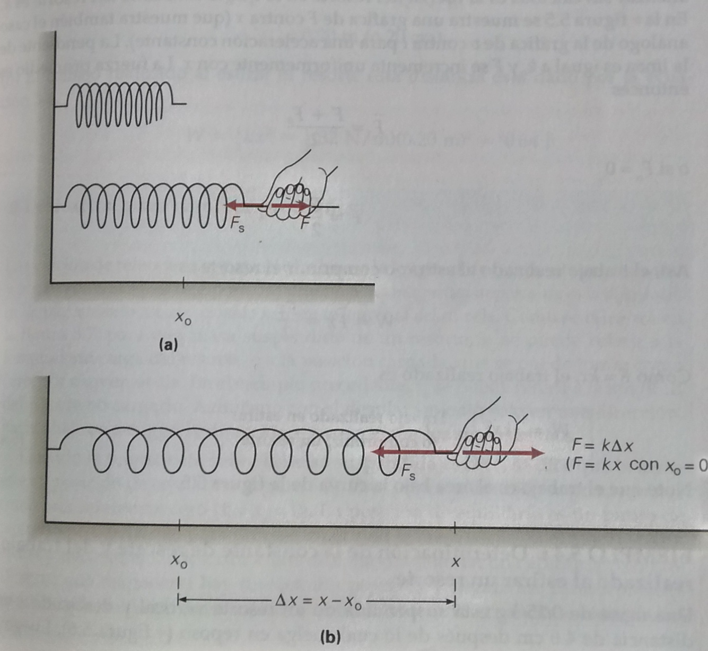

En el esquema se muestra (a) una fuerza F aplicada estira el resorte, y lel resorte ejerce una fuerza igual y opuesta F_{s} sobre la mano. (b) La magnitud de la fuerza depende del cambio en la longitud del resorte. Con frecuencia se hace referencia a esto como posición de una masa en el extremo del resorte.

Titulo del recurso educativo | Trabajo realizado por una fuerza variable- Fuerza del resorte.
Descripción: | Grafica referente al desarrollo del ejemplo.
Unidad | 4
Lección | 1
Tipo de recurso: | Recurso de observación
Instrucciones para el estudiante | Observar la imagen con la información del ejemplo.
URLs de ejemplo o sugerencias

La relación expresada por la expresión anterior, se mantiene solo para los resortes ideales. Los resortes verdaderos se aproximan a esta relación lineal entre fuerza y desplazamiento, dentro de ciertos límites. Se observa que el resorte ejerce en realidad una fuerza igual y opuesta, F_{s}= - kΔx, cuando su longitud lineal cambia en una magnitud Δx. El signo negativo indica que la fuerza del resorte esta en dirección opuesta al desplazamiento si el resorte se estira o se comprime. Este principio se conoce como la Ley de Hooke.

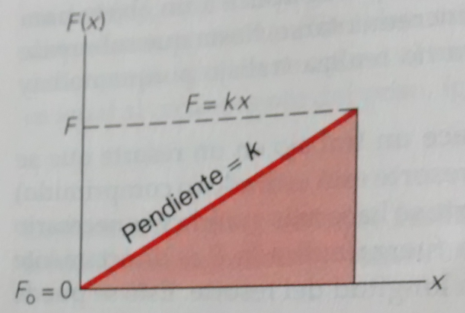

Titulo del recurso educativo | Trabajo realizado por una fuerza que varia en forma uniforme
Descripción: | Grafica referente al concepto
Unidad | 4
Lección | 1
Tipo de recurso: | Recurso de observación
Instrucciones para el estudiante | Observar la imagen con la información del ejemplo.
URLs de ejemplo o sugerencias

En la gráfica de F contra x, La pendiente de la línea es igual a k, y F se incrementa uniformemente con x. La fuerza promedio es entonces:

$$\overline{F}=\frac{F+ F_{0}}{2}$$
O si F₀ = 0
$$\overline{F}=\frac{F}{2}$$
Así, el trabajo realizado al estirar o comprimir el resorte es
$$W=\overline{F}x=\frac{Fx}{2}$$
Como F=kx, el trabajo realizado es:
$$W=\frac{1}{2}kx^{2}$$

  - TEOREMA DE TRABAJO – ENERGÍA: ENERGÍA CINETICA

Ahora que se tiene una definición operacional de trabajo, estamos listos para ver como se relaciona el trabajo con la energía. Energía es uno de los conceptos más unificadores en la ciencia. La describimos como una magnitud poseída por objetos y sistemas. Básicamente, el trabajo es algo que se realiza sobre los objetos, mientras que la energía es algo que los objetos tienen.

Con frecuencia se denomina energía cinetica a la energía del movimiento. Es definida matemáticamente como la mitad del producto de la masa y el cuadrado de la velocidad de un objeto.

$$E_{Cinetica}=K=\frac{1}{2}mv^{2}$$
Para una fuerza neta constante que realiza un trabajo sobre un objeto en movimiento, la fuerza realiza un W=Fx, el objeto se acelera:

$$v^{2}=v_{0}^{2}+2ax$$

$$a=\frac{v^{2}-v_{0}^{2}}{2x}$$

Por segunda ley de Newton F=ma y sustituyendo entonces:

$$W=Fx=\left(ma\right)\left(x\right)=m\left(\frac{v^{2}-v_{0}^{2}}{2x}\right)x=\frac{1}{2}mv^{2}-\frac{1}{2}mv_{0}^{2}$$
En términos de la energía cinética, entonces:

$$W=\frac{1}{2}mv^{2}-\frac{1}{2}mv_{0}^{2}=K- K_{0}=∆K$$
$$W_{neto}=∆K$$

Esta ecuación se llama teorema de trabajo-energía y relaciona el trabajo neto realizado sobre un objeto con el cambio en su energía cinética.

Ejemplo: Trabajo y energía cinética
Un jugador de tejo empuja un tejo de 0.25 kg de forma que causa una fuerza horizontal constante de 6.0 N que actúa sobre el una distancia de 0.50 m.

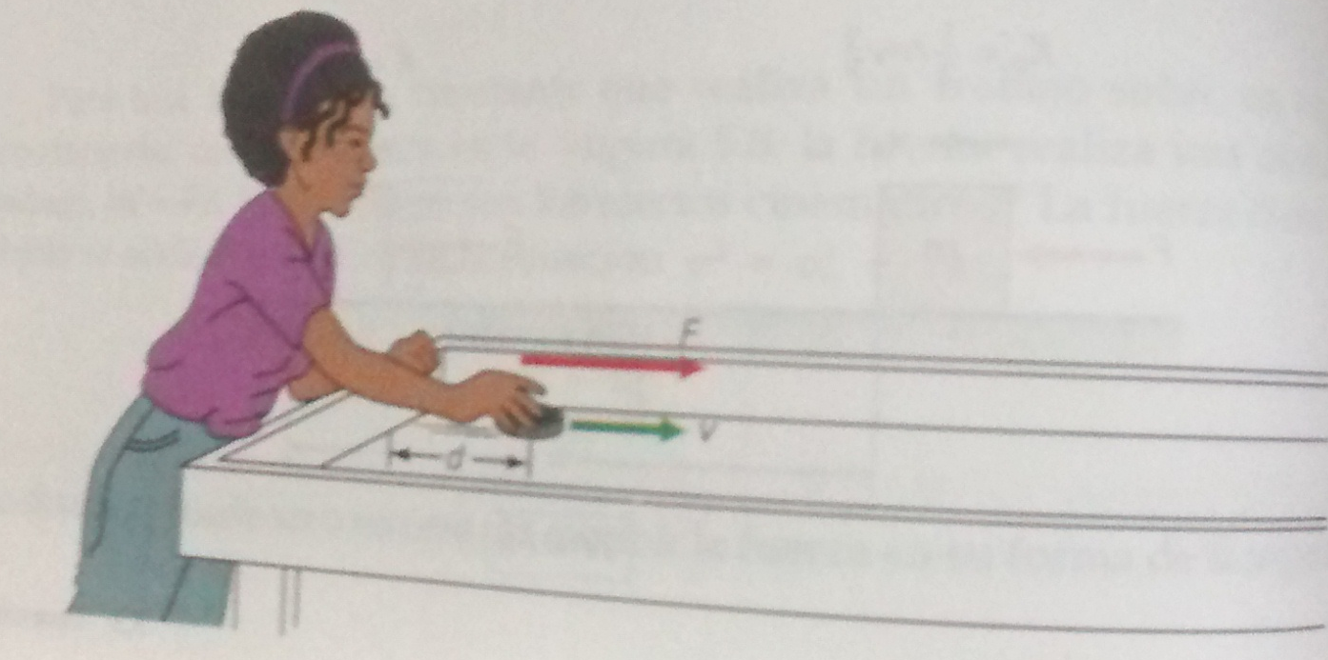

Titulo del recurso educativo | Ejemplo de Trabajo y energía cinética
Descripción: | Se desea visualizar la trayectoria del tejo a través de la superficie
Unidad | 4
Lección | 1
Tipo de recurso: | Animación
Instrucciones para el estudiante | Se desea ver como es la trayectoria que se muestra en el ejemplo para los dos casos cuando se afecta el sistema por la fuerza y cuando se requiere que vuelva al estado de reposo.
URLs de ejemplo o sugerencias | Se desea que uno de los personajes del currículo haga el movimiento que se muestra en la figura y ver el desplazamiento del objeto sobre la superficie.

- Cuales son la energía cinética y la rapidez del tejo cuando se retira la fuerza?
- Cuanto trabajo se requiere para llevar el tejo al reposo?

- Dado que no se conoce ni la rapidez ni la velocidad, no podemos calcular la energía cinética en forma directa. No obstante, la energía cinética está relacionada con el trabajo por el teorema de trabajo-energía.
$$W=Fd=\left(6N\right)\left(0.50m\right)=3J$$
Entonces:

$$W=K- K_{0}=∆K=3J$$
Pero, $$K_{0}=\frac{1}{2}mv_{0}^{2}=0, por que v_{0}^{}=0$$
K=3J

La rapidez se puede encontrar a partir de la energía cinética:

$$K=\frac{1}{2}mv^{2}$$
$$v=\sqrt{\frac{2K}{m}}=\sqrt{\frac{2(3J)}{0.25 kg}}=4.9 m/s$$

(b)El trabajo requerido para llevar el tejo al reposo es igual a su energía cinética. En este caso, v₀=4.9 m/s y v=0;

$$W=K-K_{0}=0-K_{0}=-\frac{1}{2}mv_{0}^{2}=-\frac{1}{2}\left(o.25 kg\right){\left(4.9 \frac{m}{s}\right)}^{2}=-3J$$
El signo menos indica que el tejo pierde energía a medida que su movimiento se hace más lento.

  - ENERGÍA POTENCIAL

Un objeto en movimiento tiene energía cinética. Sin embargo, ya sea que un objeto esté o no en movimiento, puede tener otra forma de energía: energía potencial. Como su nombre lo indica, un objeto que tiene energía potencial tiene el potencial para realizar un trabajo. El potencial para realizar un trabajo se deriva de la posición o configuración de los cuerpos. En cierto sentido, se puede considerar que la energía potencial es trabajo almacenado.

Para eventos como la compresión de un resorte, o el trabajo que se hace en contra de la fuerza de gravedad, se puede enunciar lo siguiente:

$$W=∆E_{p}=∆U=U-U_{0}$$
$$E_{potencial-resorte}=∆U=\frac{1}{2}Kx^{2}$$

$$E_{potencial-gravitacional}=∆U=mgh$$

Ejemplo: Energías potencial y cinéticas

Una pelota de 0.50 kg se lanza verticalmente hacia arriba con una velocidad inicial de 10 m/s. (a)Cual es el cambio en la energía cinética de la pelota entre el punto de partida y su altura máxima? (b)Cual es la energía potencial de la pelota en su altura máxima?(c) Cuales son los cambios totales en la energía cinética (ΔK_{T}) y energía potencial (ΔU_{T}) de la pelota cuando regresa a su punto de partida? (Despreciar la resistencia del aire)

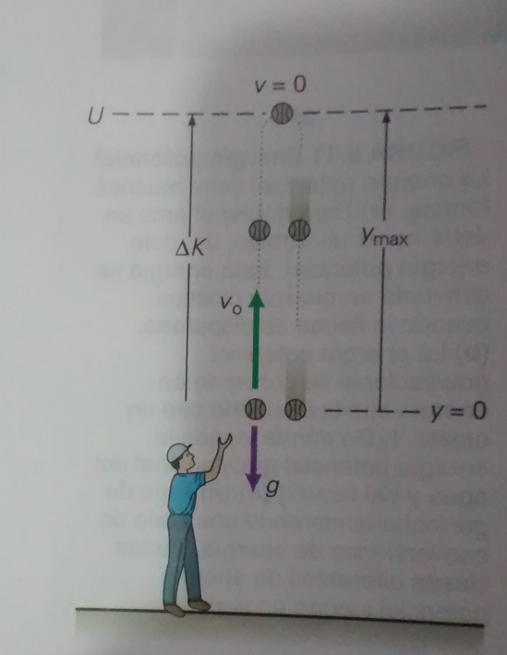
Titulo del recurso educativo | Ejemplo energía cinética y potencial.
Descripción: | Se desea visualizar la trayectoria de la pelota.
Unidad | 4
Lección | 1
Tipo de recurso: | Observacion
Instrucciones para el estudiante | Observacion de la trayectoria dada al objeto en el ejemplo.
URLs de ejemplo o sugerencias | Se desea que la grafica se asemeje a esta donde se explica el movimiento del cuerpo en el ejemplo

(a)Para encontrar el cambio en la energía cinética, primero calculemos la energía cinética en cada uno de los puntos:

$$∆K=K- K_{0}=0-\frac{1}{2}mv_{0}^{2}=0-\frac{1}{2}\left(0.50kg\right){\left(10\frac{m}{S}\right)}^{2}=-25 J$$

La pelota pierde 25 J de energía a medida que se realiza un trabajo negativo sobre ella a causa de la fuerza de gravedad.

(b)Para encontrar la energía potencial en la altura máxima de la pelota, necesitamos lo siguiente:
$$v^{2}=v_{0}^{2}-2gy$$

$$y_{max}=\frac{v_{o}^{2} }{2g}=\frac{{\left(10 m/s\right)}^{2}}{2\left(9.8 m/s^{2}\right)}=5.1 m$$

Entonces, y₀=0 , ΔU=U – U₀=U – 0, y:

$$ΔU=U=mgy_{max}=\left(0.50 kg\right)\left(9.8\frac{m}{s^{2}}\right)\left(5.1 m\right)=25 J$$
La energía potencial se incrementa en 25 J. Observe que este es el cambio de energía potencial con respecto al punto de liberación, el cual se tomó como el punto de referencia cero.

- La pelota regresa a su punto de partida con su misma rapidez inicial, o sea v=v₀. Por consiguiente, K=K₀ y ΔK_{T}= K - K₀ = 0 (esto es, la pelota gana 25J de energía cinética en su viaje de regreso, realizándose un trabajo positivo sobre la pelota por la fuerza de gravedad). Debe ser evidente que la pelota pierde 25 J de energía potencial en el viaje de regreso y ΔU_{T}=0 para el viaje de regreso (porque mgΔy=0 dado Δy=0).

LECCION 2: CONSERVACION DE LA ENERGÍA

La ley de la conservación de la energía total se puede redactar: La energía total de un sistema aislado siempre se conserva. Dentro de un sistema, la energía puede convertirse, de una forma o de otra, pero la energía total es constante, solo se transforma.

Fuerzas conservativas y no conservativas
Se dice que una fuerza es conservativa si el trabajo hecho por ella o contra ella al mover un objeto es independiente de la trayectoria del objeto. El concepto de fuerza conservativa y no conservativa es ligeramente difícil de comprender en un principio. Debido a que este concepto es tan importante en la conservación de la energía, consideremos algunos ejemplos ilustrativos.

Para citar ejemplos de fuerzas conservativas, hablaremos de fuerzas tales como: la fuerza gravitacional, la fuerza elástica del resorte. Ahora bien, hablemos de fuerzas no conservativas, el caso más relevante es cuando se habla en un sistema físico de la fricción o rozamiento.

Para un sistema conservativo, la energía mecánica es constante:

$$E=E_{0}$$
$$K+U=K_{0}+U_{0}$$
Esta es la definición matemática de la ley de conservación de la energía mecánica:

En un sistema conservativo, la suma de las energías cinética y potencial es constante e igual a la energía mecánica total del sistema.

Titulo del recurso educativo | Conservación de la energía mecánica
Descripción: | Se sugiere uno de los personajes que ya están establecidos en el desarrollo de los currículos pensando
Unidad | 4
Lección | 2
Tipo de recurso: | Recurso de observación
Instrucciones para el estudiante | Observar la imagen
URLs de ejemplo o sugerencias | Se sugiere un elemento de los personajes que ya están desarrollado dentro del entorno como pensando y que salgan de él unos globitos…….diciendo esto: En un sistema conservativo, la suma de las energías cinética y potencial es constante e igual a la energía mecánica total del sistema.

Ejemplo: Conservación de la energía mecánica
Un pintor que está sobre un andamio deja caer una lata de pintura de 1.5 kg desde una altura de 6m. a) Cual es la energía cinética de la lata cuando está a una altura de 4m? b) Con qué rapidez chocará la lata con el suelo? (Desprecie la resistencia del aire)

- Primero es conveniente encontrar la energía total de la lata, dado que esta cantidad se conserva conforme la lata cae. Inicialmente, v₀=0, energía total de la lata es igual a su energía potencial.

$$E=K+U=mgh_{0}=\left(1.50 kg\right)\left(9.8\frac{m}{s^{2}}\right)\left(6m\right)=88.2 J$$

La relación E=K+U se mantiene conforme la lata cae, pero ahora se sabe cuál es la suma constante de k y U. Al reacomodar la ecuación, tenemos K=E-U, y al encontrar U para h=4m, se determina:

$$K=E-U=E-mgh=88.2J-\left(1,50kg\right)\left(9.8m/{s^{2}}\right)\left(4m\right)=29.4 J$$
- Justamente antes que la lata choque contra el suelo (h=0 ,U=0), toda la energía mecánica total es cinética,
$$E=K= \frac{1}{2}mv^{2}$$

$$v=\sqrt{\frac{2E}{m}}=\sqrt{\frac{2(88.2J)}{1,5 kg}}=10.8 m/s$$

LECCION 3: POTENCIA

Para fines prácticos interesa también conocer la rapidez con la cual se realiza trabajo. Esta información la entrega la potencia, que se define como la rapidez de transferencia de energía. Si se aplica una fuerza externa a un cuerpo y se realiza trabajo ΔW en un intervalo de tiempo Δt, la potencia instantánea P (cuidado de no confundir con el peso de un cuerpo) se define como:

$$P=\frac{ΔW}{Δt}=\frac{Fd}{t}=F\overline{v}$$

La unidad de medida de la potencia en el SI es J/s, que se llama Watt, símbolo W (cuidado de no confundir con el trabajo).

Se puede definir una nueva unidad de energía en términos de la unidad de potencia, llamada kilowatt-hora. Un kilowatt-hora (kWh) es la energía utilizada durante una hora con una potencia constante de 1 kW. El valor de un kWh es:

1 kWh = 1000 W · 3600 s = 3.6 x 106 J.

El kWh es unidad de energía, no de potencia. Por ejemplo, para encender una bombilla de 100 W de potencia se requieren entregarle 3.6 x 105 J de energía durante una hora, equivalente a 0.1 kWh.

Notemos que esta es una unidad de medida que nos indica que la energía es una magnitud física que, aunque abstracta, tiene valor comercial, se puede vender y comprar, ya que por ejemplo, todos los meses pagamos por una determinada cantidad de kilowatt-hora o energía eléctrica para nuestros hogares, en cambio no se pueden comprar 50km/h de rapidez, pero si compramos energía en forma de gasolina para hacer que un vehículo pueda moverse.

LECCION 4: TORQUE Y EQUILIBRIO DE UN CUERPO RIGIDO.

En general un cuerpo puede tener tres tipos distintos de movimiento simultáneamente. De traslación a lo largo de una trayectoria, de rotación mientras se está trasladando, en este caso la rotación puede ser sobre un eje que pase por el cuerpo, y si a la vez este eje está girando en torno a un eje vertical, a la rotación del eje del cuerpo rotante se le llama movimiento de precesión (por ejemplo un trompo), y de vibración de cada parte del cuerpo mientras se traslada y gira. Por lo tanto el estudio del movimiento puede ser en general muy complejo, por esta razón se estudia cada movimiento en forma independiente.

Cuerpo rígido: Se define como un cuerpo ideal cuyas partes (partículas que lo forman) tienen posiciones relativas fijas entre sí cuando se somete a fuerzas externas, es decir es no deformable. Con esta definición se elimina la posibilidad de que el objeto tenga movimiento de vibración. Este modelo de cuerpo rígido es muy útil en muchas situaciones en las cuales la deformación del objeto es despreciable.

El movimiento general de un cuerpo rígido es una combinación de movimiento de traslación y de rotación. Para hacer su descripción es conveniente estudiar en forma separada esos dos movimientos.

4.1 TORQUE DE UNA FUERZA.

Cuando se aplica una fuerza en algún punto de un cuerpo rígido, el cuerpo tiende a realizar un movimiento de rotación en torno a algún eje. La propiedad de la fuerza para hacer girar al cuerpo se mide con una magnitud física que llamamos torque o momento de la fuerza.

Se define el torque τ de una fuerza F que actúa sobre algún punto del cuerpo rígido, en una posición r respecto de cualquier origen O, por el que puede pasar un eje sobre el cual se produce la rotación del cuerpo rígido, al producto vectorial entre la posición r y la fuerza aplicada F, por la siguiente expresión:

$$τ=\overline{r} X \overline{F}$$

El torque es una magnitud vectorial, si α es el ángulo entre r y F, su valor numérico, por definición del producto vectorial, es:

$$τ=r(Fsenα)$$

Por convención se considera el torque positivo (negativo) si la rotación que produciría la fuerza es en sentido antihorario (horario). La unidad de medida del torque en el SI es el Nm (igual que para trabajo, pero no se llama joule).

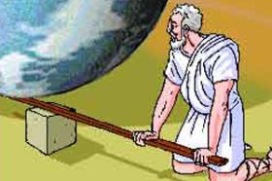

Titulo del recurso educativo | Concepto de torque, par de fuerzas, palanca
Descripción: | Se recomienda para recordar el concepto de torque
Unidad | 4
Lección | 4
Tipo de recurso: | Recurso de observación
Instrucciones para el estudiante | Observar la imagen
URLs de ejemplo o sugerencias | http://www.icarito.cl/enciclopedia/articulo/primer-ciclo-basico/educacion-tecnologica/herramientas/2009/12/35-6293-9-la-palanca.shtml

4.2EQUILIBRIO DE UN CUERPO RÍGIDO.

Por definición una partícula puede tener solo movimiento de traslación. Si la resultante de las fuerzas que actúan sobre una partícula es cero, la partícula está moviéndose con velocidad constante o está en reposo; en este último caso se dice que está en equilibrio estático.

Pero el movimiento de un cuerpo rígido en general es de traslación y de rotación. En este caso, si la resultante tanto de las fuerzas como de los torques que actúan sobre el cuerpo rígido es cero, este no tendrá aceleración lineal ni aceleración angular, y si está en reposo, estará en equilibrio estático.

Para que un cuerpo rígido este en equilibrio estático se deben cumplir dos requisitos simultáneamente, llamados condiciones de equilibrio:

$$\sum{\overline{F}}=0 ;Primera condición de equilibrio$$
$$\sum{\overline{τ}}=0 ;Segunda condición de equilibrio$$

Ejemplo: Aplicación de condiciones de equilibrio en un sistema físico

Una barra uniforme de longitud L y peso P está articulada en A en una pared. Un alambre fijo en la pared a una distancia D sobre la articulación, sujeta a la barra por el extremo superior. El alambre permanece horizontal cuando se cuelga un cuerpo de peso p en el extremo superior de la barra. Calcular la tensión del alambre y la fuerza de reacción en la articulación de la barra.

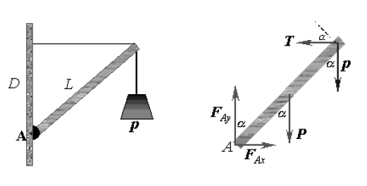
Titulo del recurso educativo | Aplicación de condiciones de equilibrio en un sistema físico
Descripción: | Se recomienda para entender el desarrollo del ejemplo
Unidad | 4
Lección | 4
Tipo de recurso: | Recurso de observación
Instrucciones para el estudiante | Observar la imagen
URLs de ejemplo o sugerencias

Se elige como eje de rotación la articulación de la barra en la pared, en el punto A, se identifican las fuerzas que actúan sobre la barra, se dibuja el DCL de la barra y se aplican las condiciones de equilibrio.

Primera condición de equilibrio:
$$\sum{\overline{F}=0}$$

$$\sum{F_{x}=0}$$
$$F_{AX}-T=0$$

$$\sum{F_{y}=0}$$

$$F_{AY}-P-p=0$$

Segunda condición de equilibrio:

$$\sum{τ=0}$$
$$\sum{τ_{A}=0}$$
$$τ_{T}+τ_{P}+τ_{p}=0$$
$$+Tcos∝L-psen∝L-Psen∝\left(\frac{L}{2}\right)=0$$

De la geometría de la figura se obtienen senα y cosα en términos de los valores conocidos D y L:

$$\cos{∝=\frac{D}{L} y sen∝=\frac{\sqrt{L^{2}-D^{2}}}{L}}$$

Se reemplaza para despejar la tensión:

$$T=\frac{\left(p+P/2\right)\sqrt{L^{2}-D^{2}}}{D}$$
Ahora se calculan F_{AX} y F_{AY}:
$$F_{AX}=T=\frac{\left(p+P/2\right)\sqrt{L^{2}-D^{2}}}{D}$$

$$F_{AY}=P+p$$

Actividades complementarias

Titulo de la actividad | ACTIVIDAD DE APRENDIZAJE
Descripción: | Actividad de retroalimentación
Unidad | 4
Lección
Tipo de actividad: | Sopa de letras
Instrucciones para el estudiante | Escoger la palabra correcta dentro de la sopa de letras…
URLs de ejemplo o sugerencias | Lista de palabras:  Trabajo, joule, constante de resorte, energía cinética, fuerza, teorema de trabajo-energía, energía potencial gravitacional, fuerza conservativa, energía mecánica total, potencia, Watt, conservación, torque, equilibrio, estático, momento.

Actividad complementaria:

Para el siguiente sistema, donde el cuerpo de masa m desliza desde una altura h por la superficie curva sin roce, calcular la compresión máxima del resorte de constante k, cuando la masa choca con él.

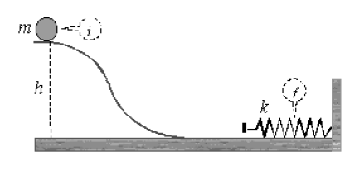

Titulo de la actividad | ACTIVIDAD DE APRENDIZAJE
Descripción: | Actividad de retroalimentación
Unidad | 4
Lección
Tipo de actividad: | Verdadero / Falso
Instrucciones ara el estudiante | El estudiante debe escoger las respuestas asociadas al valor de las variables físicas solicitadas en el ejercicio.
URLs de ejemplo o sugerencias | $$x=\sqrt{\frac{2mgh}{k}}$$

Titulo del recurso educativo | Movimiento de la bola- Energía mecánica del sistema
Descripción: | Movimiento de la bola a través de la trayectoria.
Unidad | 4
Lección | 4
Tipo de recurso: | Animación
Instrucciones para el estudiante | Se desea ver como es la trayectoria en que se mueve la bola en las condiciones iniciales y finales del movimiento.
URLs de ejemplo o sugerencias | Se desea ver como es la trayectoria en que se mueve la bola y como el resorte se queda comprimido. O sea se desea ver la trayectoria total del movimiento.

ACTIVIDAD COMPLEMETARIA

Resolver haciendo referencia a sus conocimientos físicos:
- Se puede hacer trabajo si no hay movimiento? Explique. RTA: No hay movimiento, no hay desplazamiento, por lo tanto no hay trabajo.
- El trabajo realizado por una fuerza variable de la forma F=KX es igual a: a) KX²; b)KX; c)ninguno de estos. RTA: Ninguno de estos
- El trabajo es a) Siempre negativo; b)una medida de transferencia de energía; c)Siempre igual al cambio de energía cinética; d) todo lo precedente. RTA: c)
- Si una fuerza no conservativa actúa sobre un objeto a) su energía cinética siempre es mayor que su energía potencial, b)se conserva su energía mecánica, c)siempre se conserva su energía cinética, d)se conserva la energía total. RTA: d)

BIBLIOGRAFÍA:

Wilson, Jerry D. Fisica. Segunda edición. Ed. Pearson Educación. 1996.
ISBN 968-880-660-9

Serway , Raymond y Jewet, John. Fisica I. Tercera edición. Texto basado en Cálculo. Ed. Thomson. 2004.
ISBN 970-686-339-7

Sears, Zemansky, Young,Fredman. Fisica Universitaria. Undécima edición.Person Ed.

http://www.freelibros.org/fisica/fisica-introduccion-a-la-mecanica-y-calor-juan-c-inzunza.html

